Правительство Санкт-Петербурга

Комитет по науке и высшей школе

Санкт-Петербургское государственное бюджетное

профессиональное образовательное учреждение

«Политехнический колледж городского хозяйства»

**Мультидисциплинарная практическая работа**

**Тема: «Комплексное тестирование сайта интернет-магазина»**

**для специальностей технического профиля**

**Специальность: 09.02.07 Информационные системы и программирование**

Группа ИП-21-3

Студент Тихомиров Семён Денисович

Ф. И. О

Оценка ______________________________

«______» ______________ 2023 г.

_______________ /Левит Л.В./

Санкт-Петербург

2023 г

Оглавление

Введение 3

1. Функциональное тестирование 6

Интеграционное тестирование 7

Необходимость тестовых случаев 7

Проведение тестов 9

Модульное тестирование 22

Test cases 22

2. Нефункциональное тестирование 26

1. Google Lighthouse 26

2. PR-CY 28

3. I LOVE ADAPTIVE 30

Дополнительные инструменты и дальнейшее тестирование 31

1. Attention Insight 31

2. Charles Proxy 33

Сводка результатов 35

Заключение 37

# Введение

1. **Контекст проекта**

В данном отчете представлен анализ результатов комплексного тестирования сайта интернет-магазина Lumière D'Or, разработанного с использованием системы управления контентом (CMS) Tilda. Этот отчет является первым этапом тестирования и не содержит предшествующих версий.

1. **Цели тестирования**

Целью тестирования сайта интернет-магазина на CMS Tilda является обеспечение высокого уровня качества продукта, корректной работы функционала, безопасности пользовательских данных и обеспечение приятного пользовательского опыта. Помимо этого, будучи в реальных условиях разработки, фундаментальной целью тестирования являлось бы удовлетворения запросов заказчика и проверка работы функционала, описанного в Техническом Задании.

1. **Требования к сайту**

Интернет-магазин на CMS Tilda представляет собой многостраничный сайт интернет-магазина с каталогом и корзиной. На сайте преобладают стандартные блоки, но некоторый функционал выполнен с помощью Zero Block. Минимальное количество товаров в каталоге — 20. Дизайн: продающий, чистый, минималистичный, аккуратный во всем, легкие цвета и незамысловатые шрифты. Важным аспектом является использование CMS Tilda для создания и управления контентом на сайте.

Структура главной страницы:

* Шапка: меню (Каталог или разделы каталога вторым уровнем, о нас, контакты, главная страница), логотип, контакты
* Главная картинка: красивый интерьер и подпись «Качественные светильники от мировых брендов»
* Популярные товары: 4−6 позиций лучших
* Новые поступления: 4−6 позиций
* Большое изображение: красивые интерьер и подпись «Обновление каталога каждую неделю»
* Форма подписи на рассылку: Специально для дизайнеров: получайте каталог с новыми поступлениями раз в месяц
* Наши любимые модели: 6−8 позиций
* Краткий блок о нас, с переходом в раздел о нас
* Футер

Структура страницы каталога:

Разделы каталога: Весь каталог, Популярные, Новые, Избранные

* Фильтр товаров (по цене, бренду и еще можно еще какие-то придумать)
* Товары
* Затем 2−4 крупных позиции как реклама
* Затем блок Популярные товары: 4−6 позиций лучших
* Большое изображение: красивые интерьер и подпись «Обновление каталога каждую неделю»
* Форма подписи на рассылку: специально для дизайнеров: получайте каталог с новыми поступлениями раз в месяц

Карточки товаров:

* Стандартные, с фото, кратким описанием, ценой и кнопкой купить

Страница о нас:

* Текст:

Мы испытываем особый трепет и любовь к современному стилю в дизайне, поэтому посетили не одну страну и не одно производство, чтобы собрать самые главные бренды в нашем магазине. Каждый источник света — как отдельный объект искусства. Будьте уверены, какой бренд вы бы не выбрали, вы получите максимальное качество и непревзойденный стиль.

* Красивые фото интерьеров — наши работы
* Наши любимые модели: 6−8 позиций

Станица контакты:

* Адрес компании, телефон, имейл

1. **Выгоды от тестирования и перспективы разработки**

Ожидается, что тестирование поможет выявить потенциальные проблемы, повысить безопасность магазина, улучшить пользовательский опыт и обеспечить высокий уровень производительности. На основе результатов тестирования будет разработан план доработок и улучшений с целью оптимизации функционала, устранения выявленных проблем и обеспечения дальнейшего развития проекта.

# Функциональное тестирование

**Тестируемый сайт:**  <https://lumiere-d-or.tilda.ws/>

**Рабочая версия сайта:** 1.523.312710

**Даты проведения тестов:** 10.12.2023-17.12.2023

**ОС:** Windows 11 23H2 22631.2861

**Среда тестирования:** Google Chrome 120.0.6099.109

**Инструменты тестирования:** IntelliJ IDEA 2023.3.1 IC-233.11799.300, браузерное расширение Selenium IDE, Selenium WebDriver 4.16.1, фреймворк Junit 5.9.1, фреймворк Apache Maven 4.0.0, библиотека WebDriverManager 5.6.2.

**Методы тестирования:** интеграционное (ручное + автоматизированное), модульное (автоматизированное).

**Стратегия:** «Big Bang», Черный ящик, Белый ящик + Компонентная.

**Модули для тестирования:**

1. Страницы товаров
2. Модуль корзины и оформления заказа
3. Страница благодарности за покупку
4. Страница контакты (форма обратной связи, модуль CRM, модуль соц. сетей)
5. Страница каталога (модуль поиска, модуль фильтрации)
6. Главная страница

## Интеграционное тестирование

### Необходимость тестовых случаев

1. (TC_INTEG_1): для покрытия случаев некорректного функционирования модуля каталога и страницы товаров, необходимо написать Test Case для привычных действий с товаром.
2. (TC_INTEG_2): для обеспечения корректного функционирования модуля корзины и предотвращения возможных ошибок при добавлении, удалении и изменении количества товаров в корзине, необходимо написать Test Case для привычных действий с товарами в корзине.
3. (TC_INTEG_3): для гарантированного функционирования формы обратной связи и взаимодействия с модулем CRM, необходимо написать Test Case, который охватывает основные сценарии отправки и обработки обратных сообщений от пользователей.
4. (TC_INTEG_4): для проверки правильной работы модуля поиска и корректного отображения страницы каталога в результате поиска, необходимо написать Test Case, который охватывает различные варианты поисковых запросов и их обработку.
5. (TC_INTEG_5): для обеспечения правильной работы модуля фильтров и корректного отображения страницы каталога после применения фильтров, необходимо написать Test Case, который охватывает различные комбинации фильтров и их воздействие на отображаемые результаты.
6. (TC_INTEG_6): для уверенности в правильном функционировании страницы контактов и модуля социальных сетей, необходимо написать Test Case, охватывающий взаимодействие пользователей с контактной информацией и корректность отображения ссылок на социальные сети.

|  |  |  |  |  |  |  |  |  |  |
| --- | --- | --- | --- | --- | --- | --- | --- | --- | --- |
| **Идентификатор** | **Приоритет** | **Заголовок** | **Описание** | **Шаги** | **Действия** | **Тестовая информация** | **Ожидаемые результаты** | **Фактические результаты** | **Статус Пройден/Провален** |
| **TC_INTEG_1** | Высокий | Выбор товара и добавление в корзину | Тестирование модуля товаров на корректное функционирование | 1 | Перейти на главную страницу сайта |  | Запуск главной страницы | Запуск главной страницы без ошибок | **Ручное: Пройден Автоматизированное: Пройден** |
|  |  |  |  | 2 | Перейти на страницу каталога |  | Успешный переход на страницу каталога | Успешный переход |
|  |  |  |  | 3 | Выбрать товар и перейти на страницу товара | Tangle 5 ламп | Открытие страницы товара | Открытие страницы товара без ошибок |
|  |  |  |  | 4 | Указать количество товара | 2 | Указание заданного количества | Указание заданного количества |
|  |  |  |  | 5 | Нажать кнопку "В корзину" |  | Добавление товара в корзину | Добавление товара в корзину |
|  |  |  |  | 6 | Проверить отображение добавления товара |  | Отображение добавленного товара в корзине | Отображение добавленного товара в корзине |
| **TC_ INTEG _2** | Высокий | Использование корзины и оформление заказа | Тестирование модуля корзины на корректное функционирование | 1 | Перейти на главную страницу сайта |  | Запуск главной страницы | Запуск главной страницы | **Ручное: Пройден Автоматизированное: Пройден** |
|  |  |  |  | 2 | Нажать на иконку корзины |  | Успешное открытие модуля корзины | Успешное открытие модуля корзины |
|  |  |  |  | 3 | Нажать "Оформить заказ" |  | Открытие страницы оформления товара | Открытие страницы оформления товара |
|  |  |  |  | 4 | Заполнить поля с данными (Имя и Фамилия, Email, Телефон, галочка куки) | Иван Иванов ivan@gmail.com  +7 (999) 999-99-99  "галочка куки" | Все поля заполнены без ошибок | Все поля заполнены без ошибок |
|  |  |  |  | 5 | Нажать кнопку "Оформить заказ" |  | Успешное закрытие заказа | Успешное закрытие заказа |
|  |  |  |  | 6 | Автоматический переход на страницу благодарности |  | Отображение страницы благодарности | Отображение страницы благодарности |
| **TC_ INTEG _3** | Средний | Заполнение формы обратной связи | Тестирование функционирования формы обратной связи и модуля CRM | 1 | Перейти на главную страницу сайта |  | Запуск главной страницы | Запуск главной страницы | **Ручное: Пройден Автоматизированное: Пройден** |
|  |  |  |  | 2 | Перейти на страницу контактов |  | Успешный переход на страницу контактов | Успешное переход на страницу контактов |
|  |  |  |  | 3 | Заполнить поля с данными (Имя, Email, сообщение, галочка куки) | Иван  ivan@gmail.com  "Я лучший Ваня в мире!"  "галочка куки" | Все поля заполнены без ошибок | Все поля заполнены без ошибок |
|  |  |  |  | 4 | Нажать кнопку "Отправить" |  | Информация отправлена в систему CRM, пользователю выведено сообщение | Информация отправлена в систему CRM, пользователю выведено сообщение |
| **TC_ INTEG _4** | Средний | Поиск товаров в каталоге | Тестирование модуля поиска и страницы каталога | 1 | Перейти на главную страницу сайта |  | Запуск главной страницы | Запуск главной страницы | **Ручное: Пройден Автоматизированное: Пройден** |
|  |  |  |  | 2 | Перейти на страницу каталога |  | Успешный переход на страницу каталога | Успешный переход на страницу каталога |
|  |  |  |  | 3 | Ввести в поиске название товара | Wireflow | Отображение всех товаров с заданным текстом | Отображение всех товаров с заданным текстом |
|  |  |  |  | 4 | Выбрать товар и перейти на страницу товара | Wireflow 43 лампы | Открытие страницы товара | Открытие страницы товара |
| **TC_ INTEG _5** | Высокий | Фильтрация товаров в каталоге | Тестирование модуля фильтров и страницы каталога | 1 | Перейти на главную страницу сайта |  | Запуск главной страницы | Запуск главной страницы | **Ручное: Пройден Автоматизированное: Пройден** |
|  |  |  |  | 2 | Перейти на страницу каталога |  | Успешный переход на страницу каталога | Успешный переход на страницу каталога |
|  |  |  |  | 3 | Установить фильтры | Цена: <150000 Раздел: Новинки Бренд: Cosmo Количество ламп: 3 шт. | Отображение всех товаров с заданными фильтрами | Отображение всех товаров с заданными фильтрами |
|  |  |  |  | 4 | Выбрать товар и перейти на страницу товара | Lampadaire 3 лампы | Открытие страницы товара | Открытие страницы товара |
| **TC_ INTEG _6** | Низкий | Переход в телеграм компании | Тестирование страницы контактов и модуля соц. cетей | 1 | Перейти на главную страницу сайта |  | Запуск главной страницы | Запуск главной страницы | **Ручное: Пройден Автоматизированное: Не пройден** |
|  |  |  |  | 2 | Перейти на страницу контактов |  | Успешный переход на страницу контактов | Успешный переход на страницу контактов |
|  |  |  |  | 3 | Нажать на иконку Телеграма |  | Перенаправление на страницу с выбором действий Телеграм | **Ручное:** Перенаправление на страницу с выбором действий Телеграм **Автоматизированное:** Пользователь остается на страницы контактов |
|  |  |  |  | 4 | Выбрать способ переход в Телеграм | Открыть приложение "Telegram Desktop" | Переход в приложение Телеграм | **Ручное:** Переход в приложение Телеграм **Автоматизированное: ---** |

### Проведение тестов

***TC_INTEG_1.***

1. Создание теста и установка названия

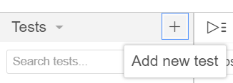

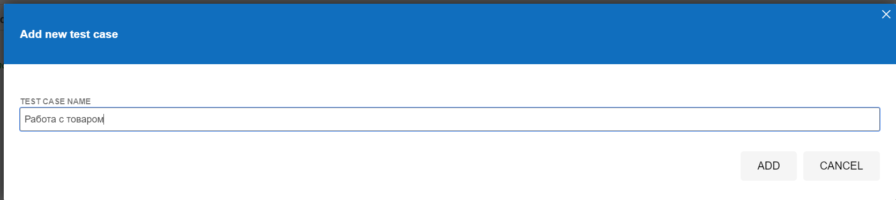

1. Начало записи теста



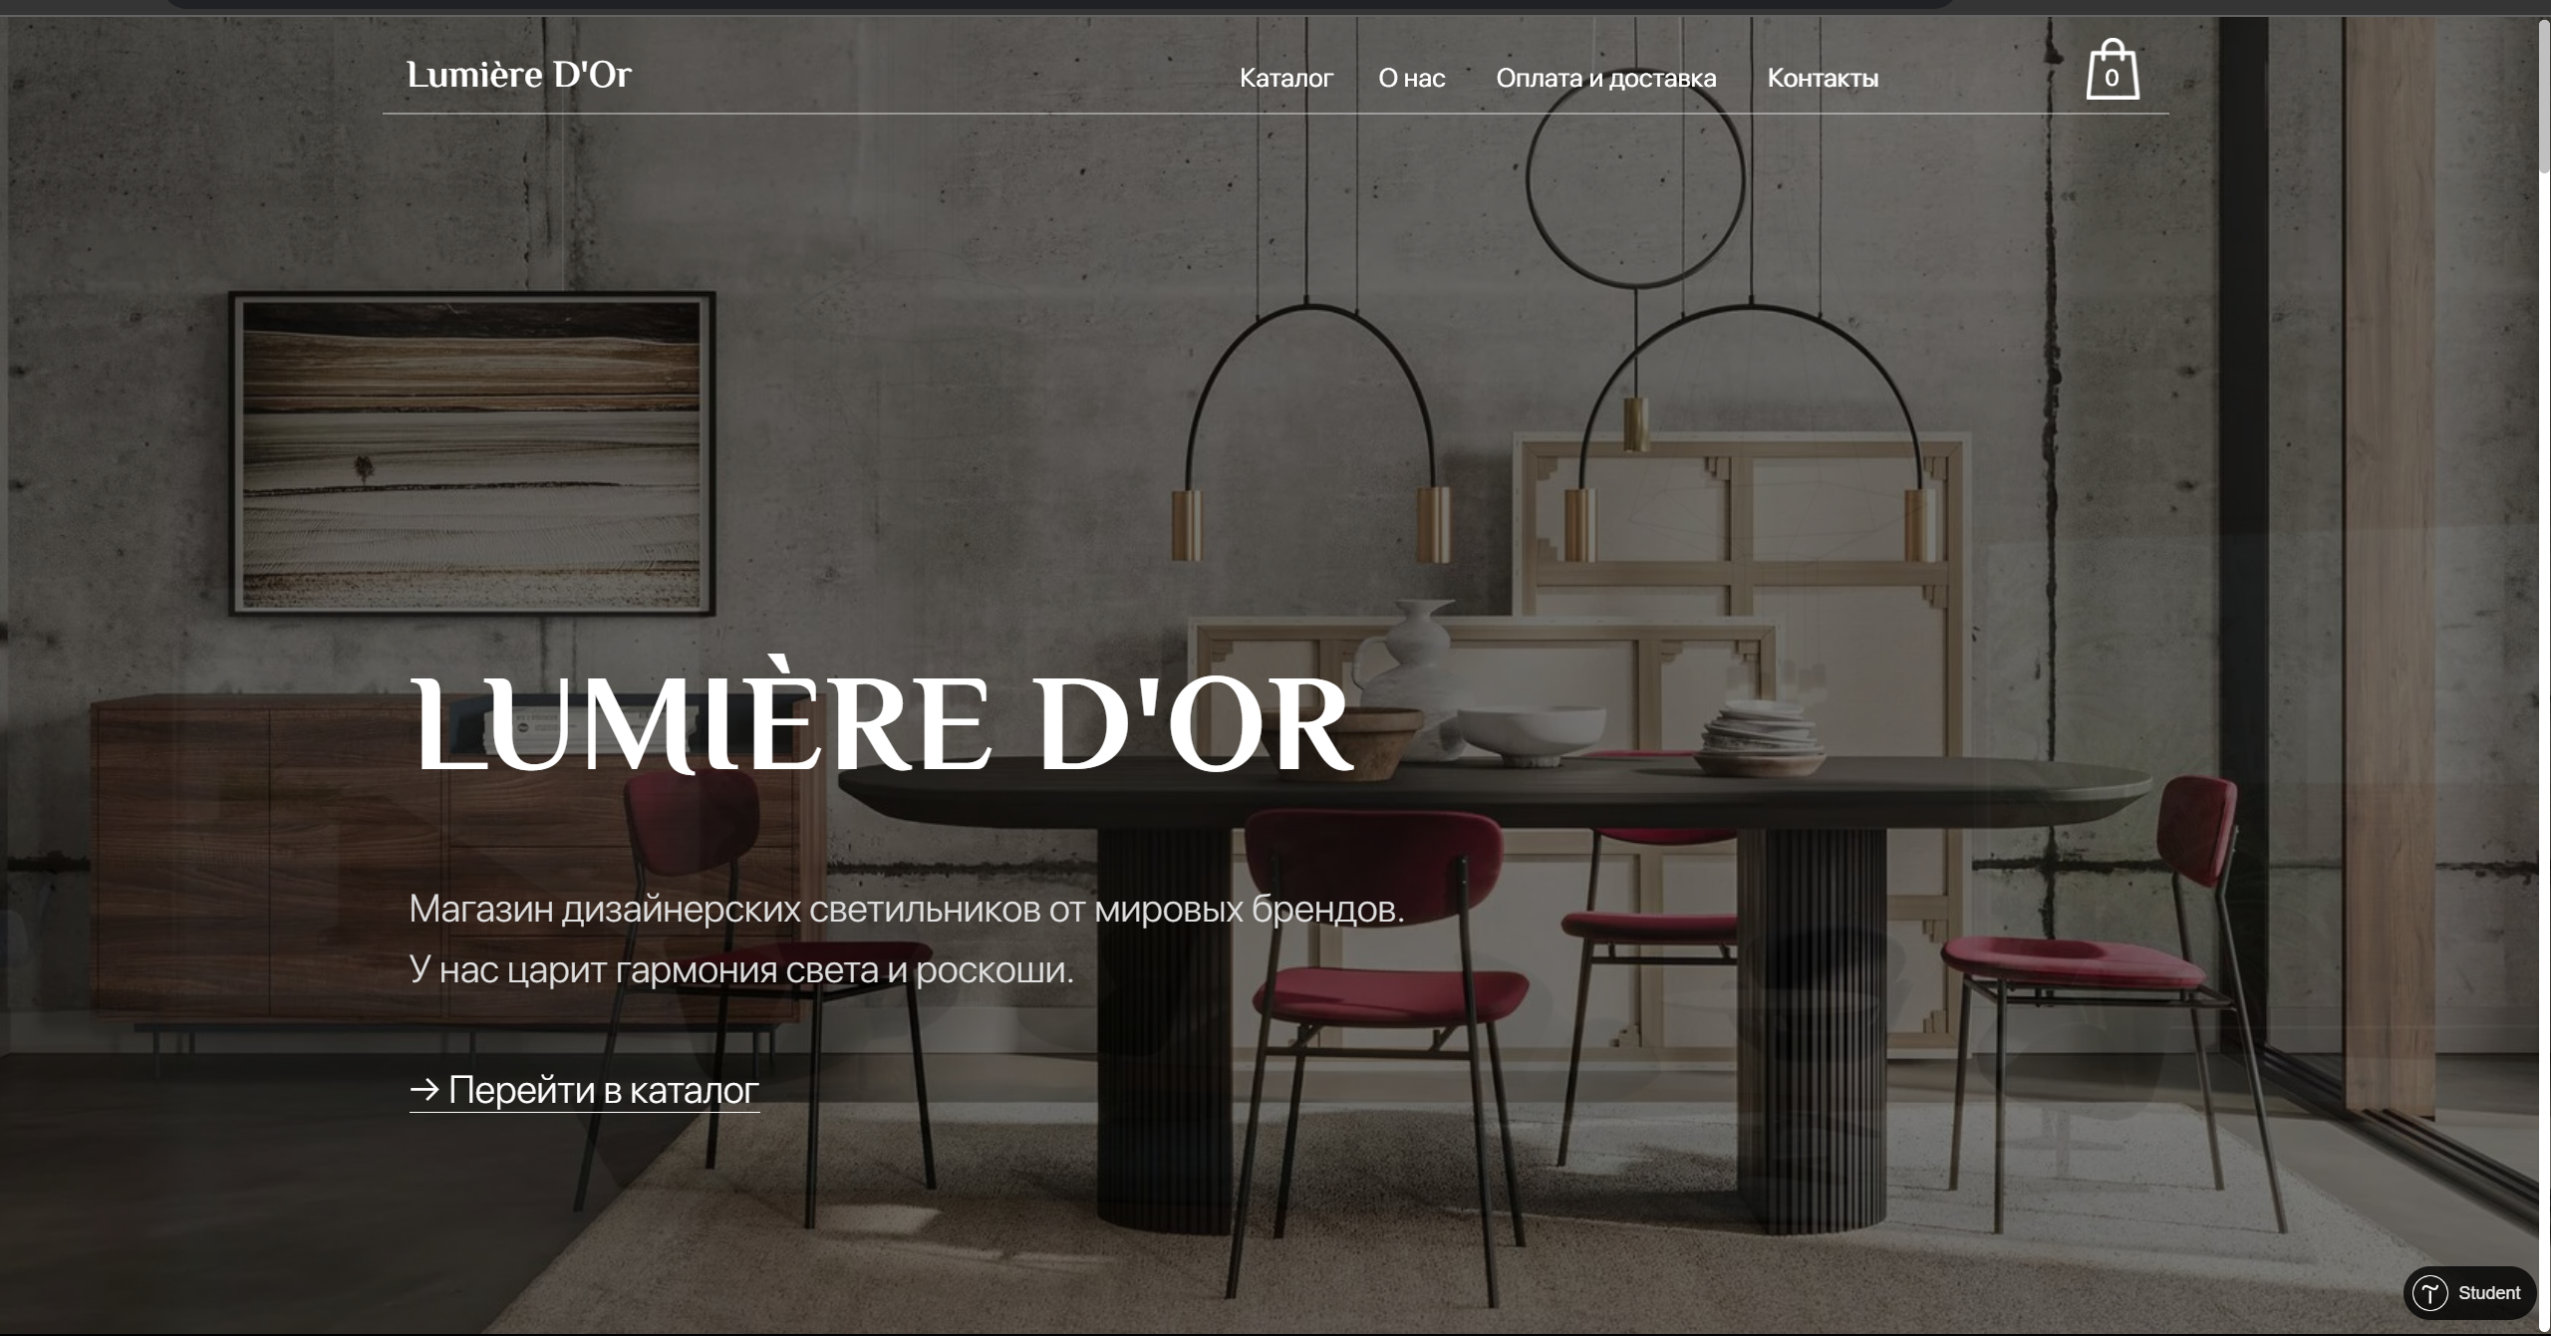

1. Переход в каталог

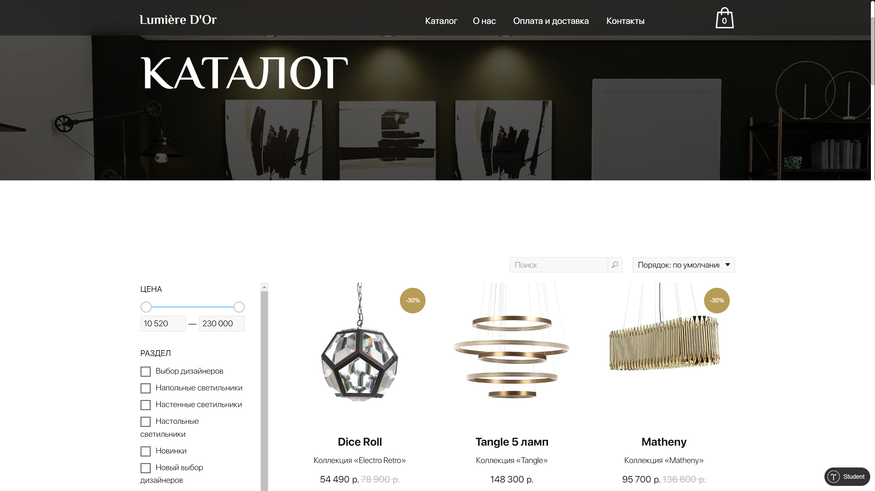

1. Выбор товара и количества и перемещение в корзину

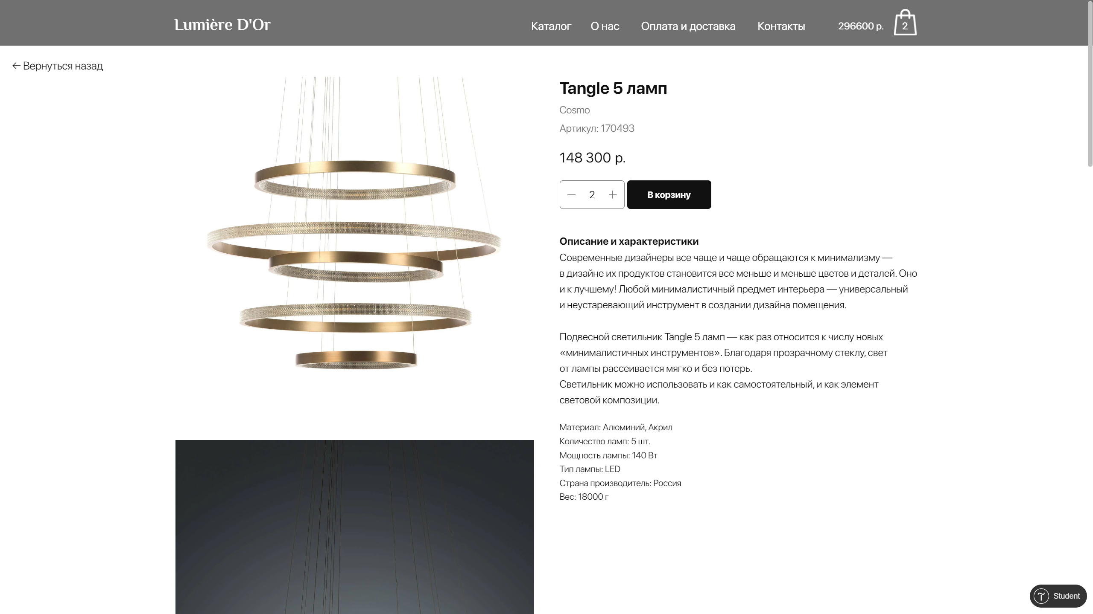

1. Остановка записи

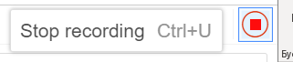

1. Интерфейс программы после записи теста

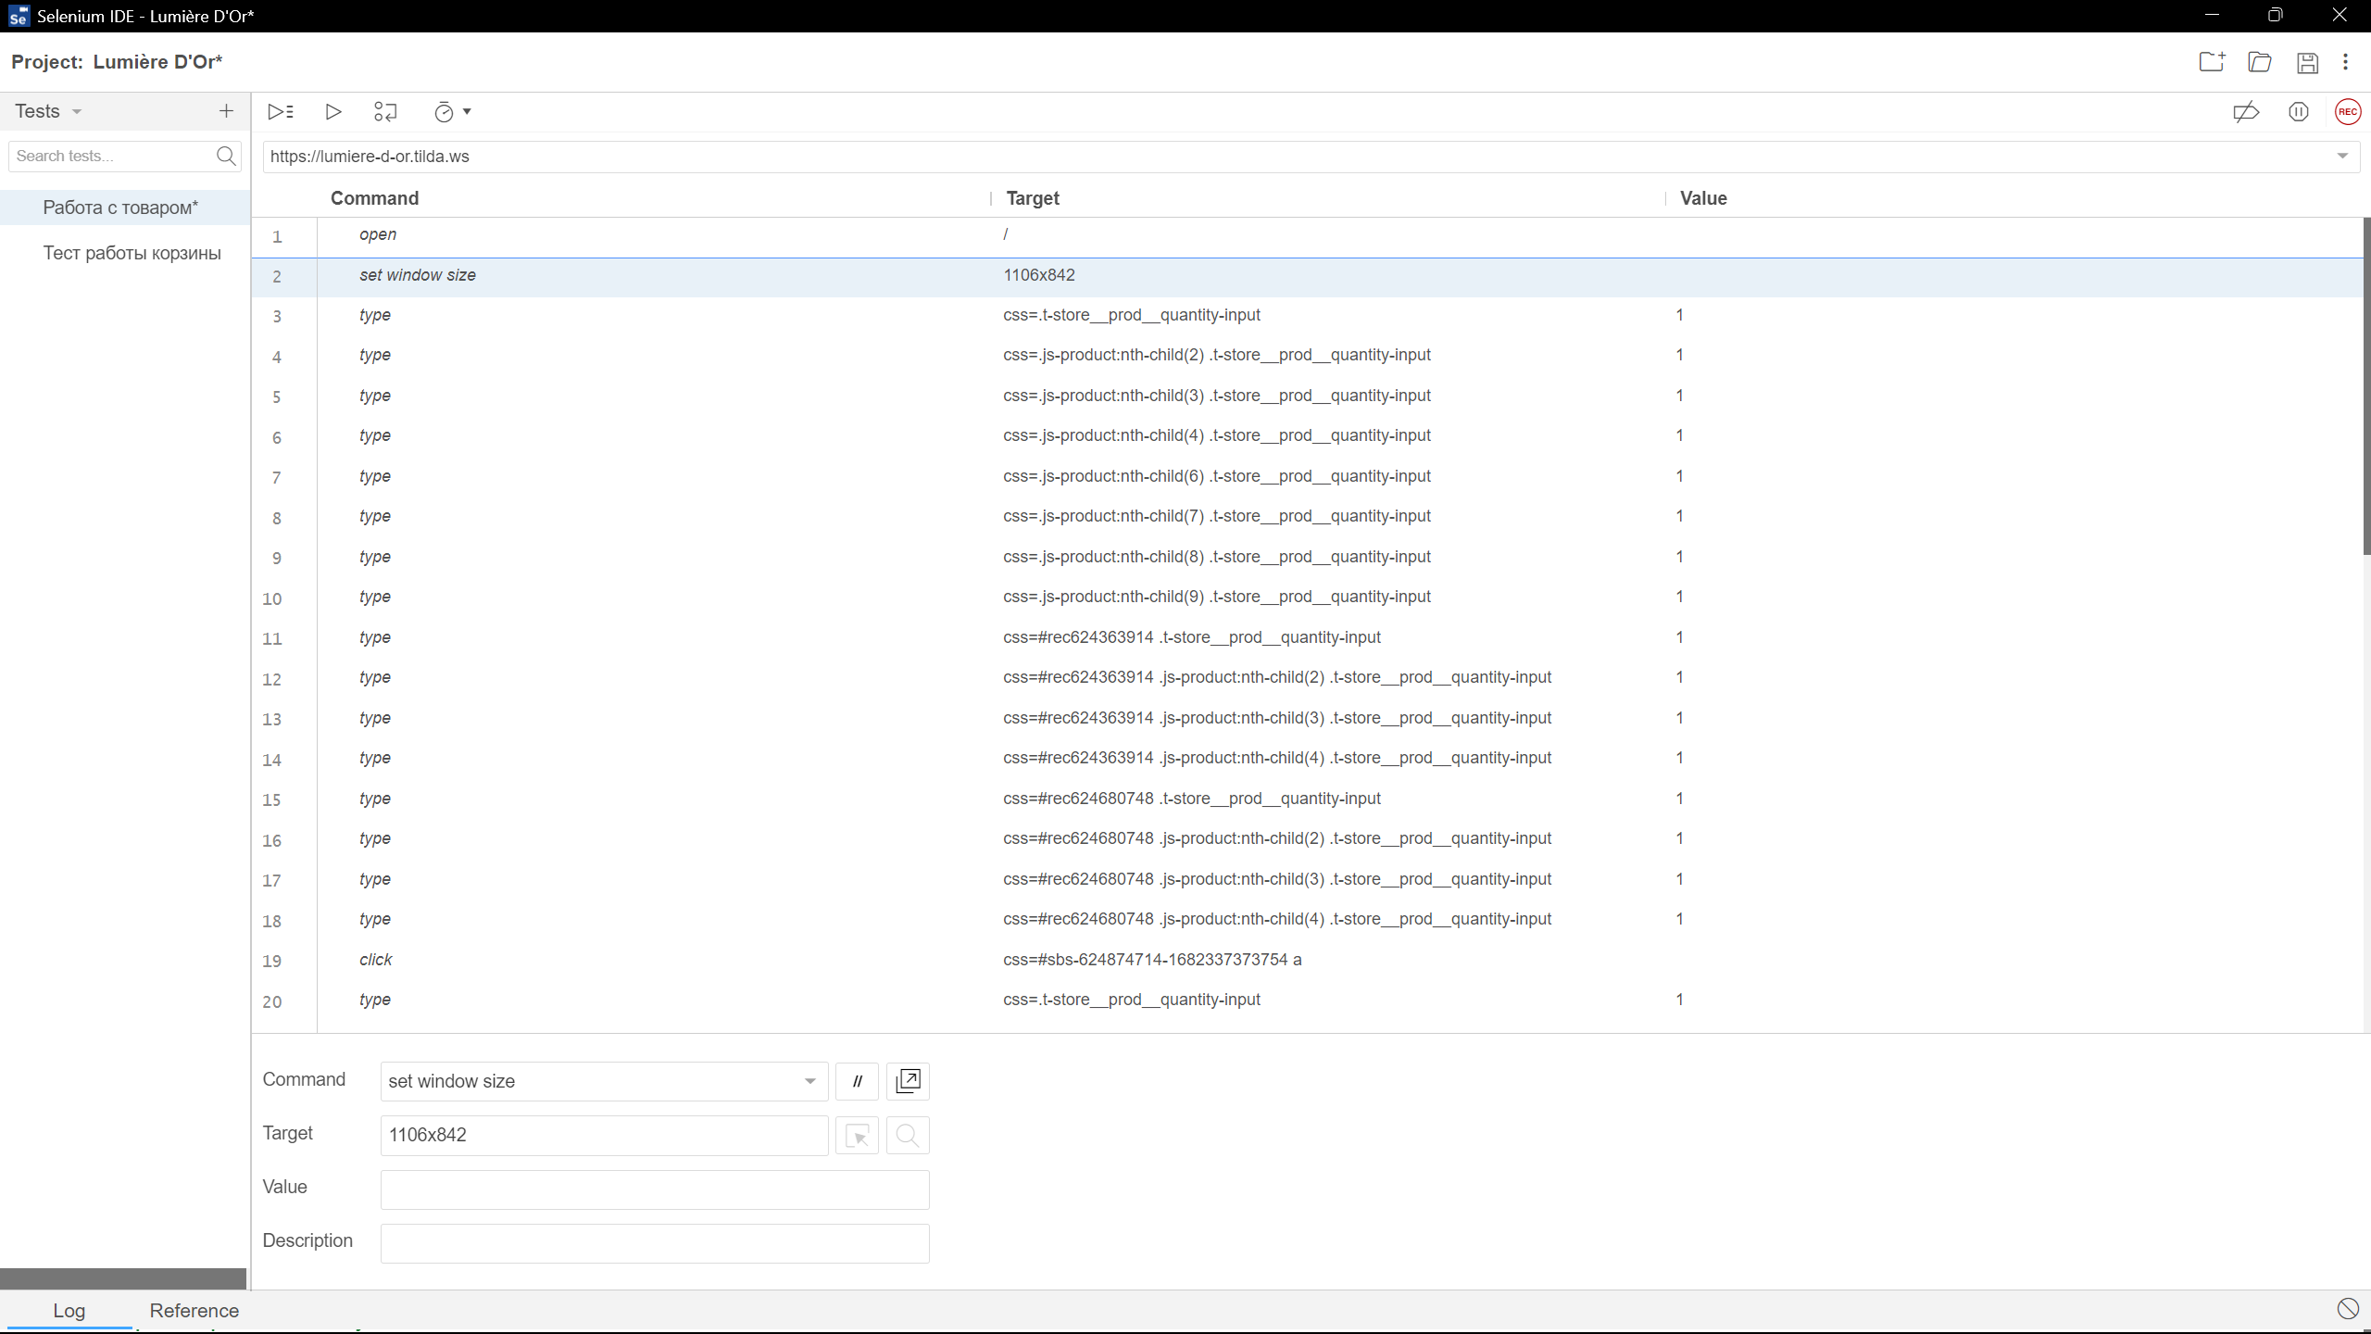

1. Запуск записанного теста

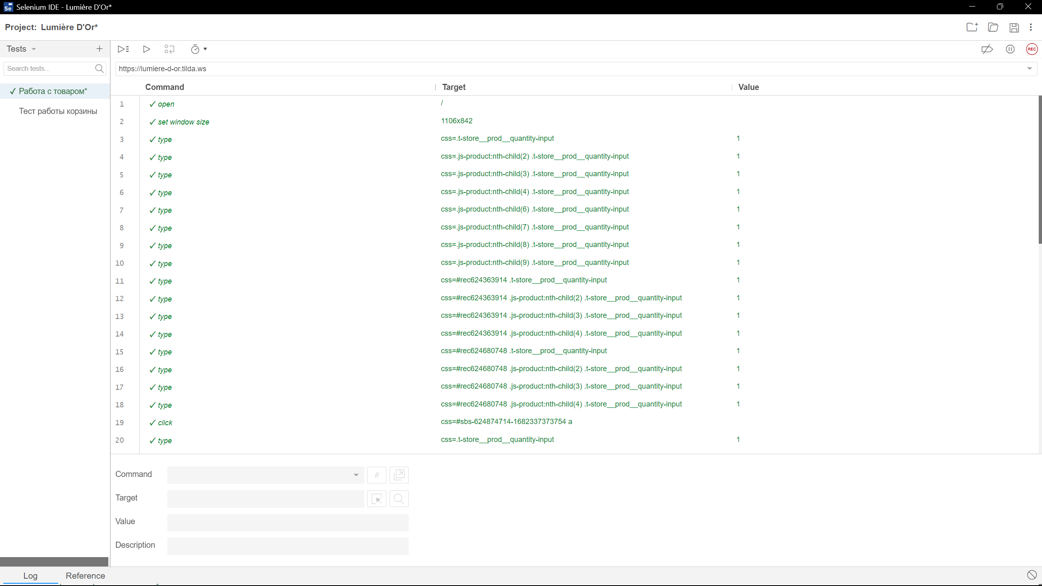

**ТЕСТ ПРОЙДЕН**

***TC_INTEG_2.***

* 1. Открытие корзины

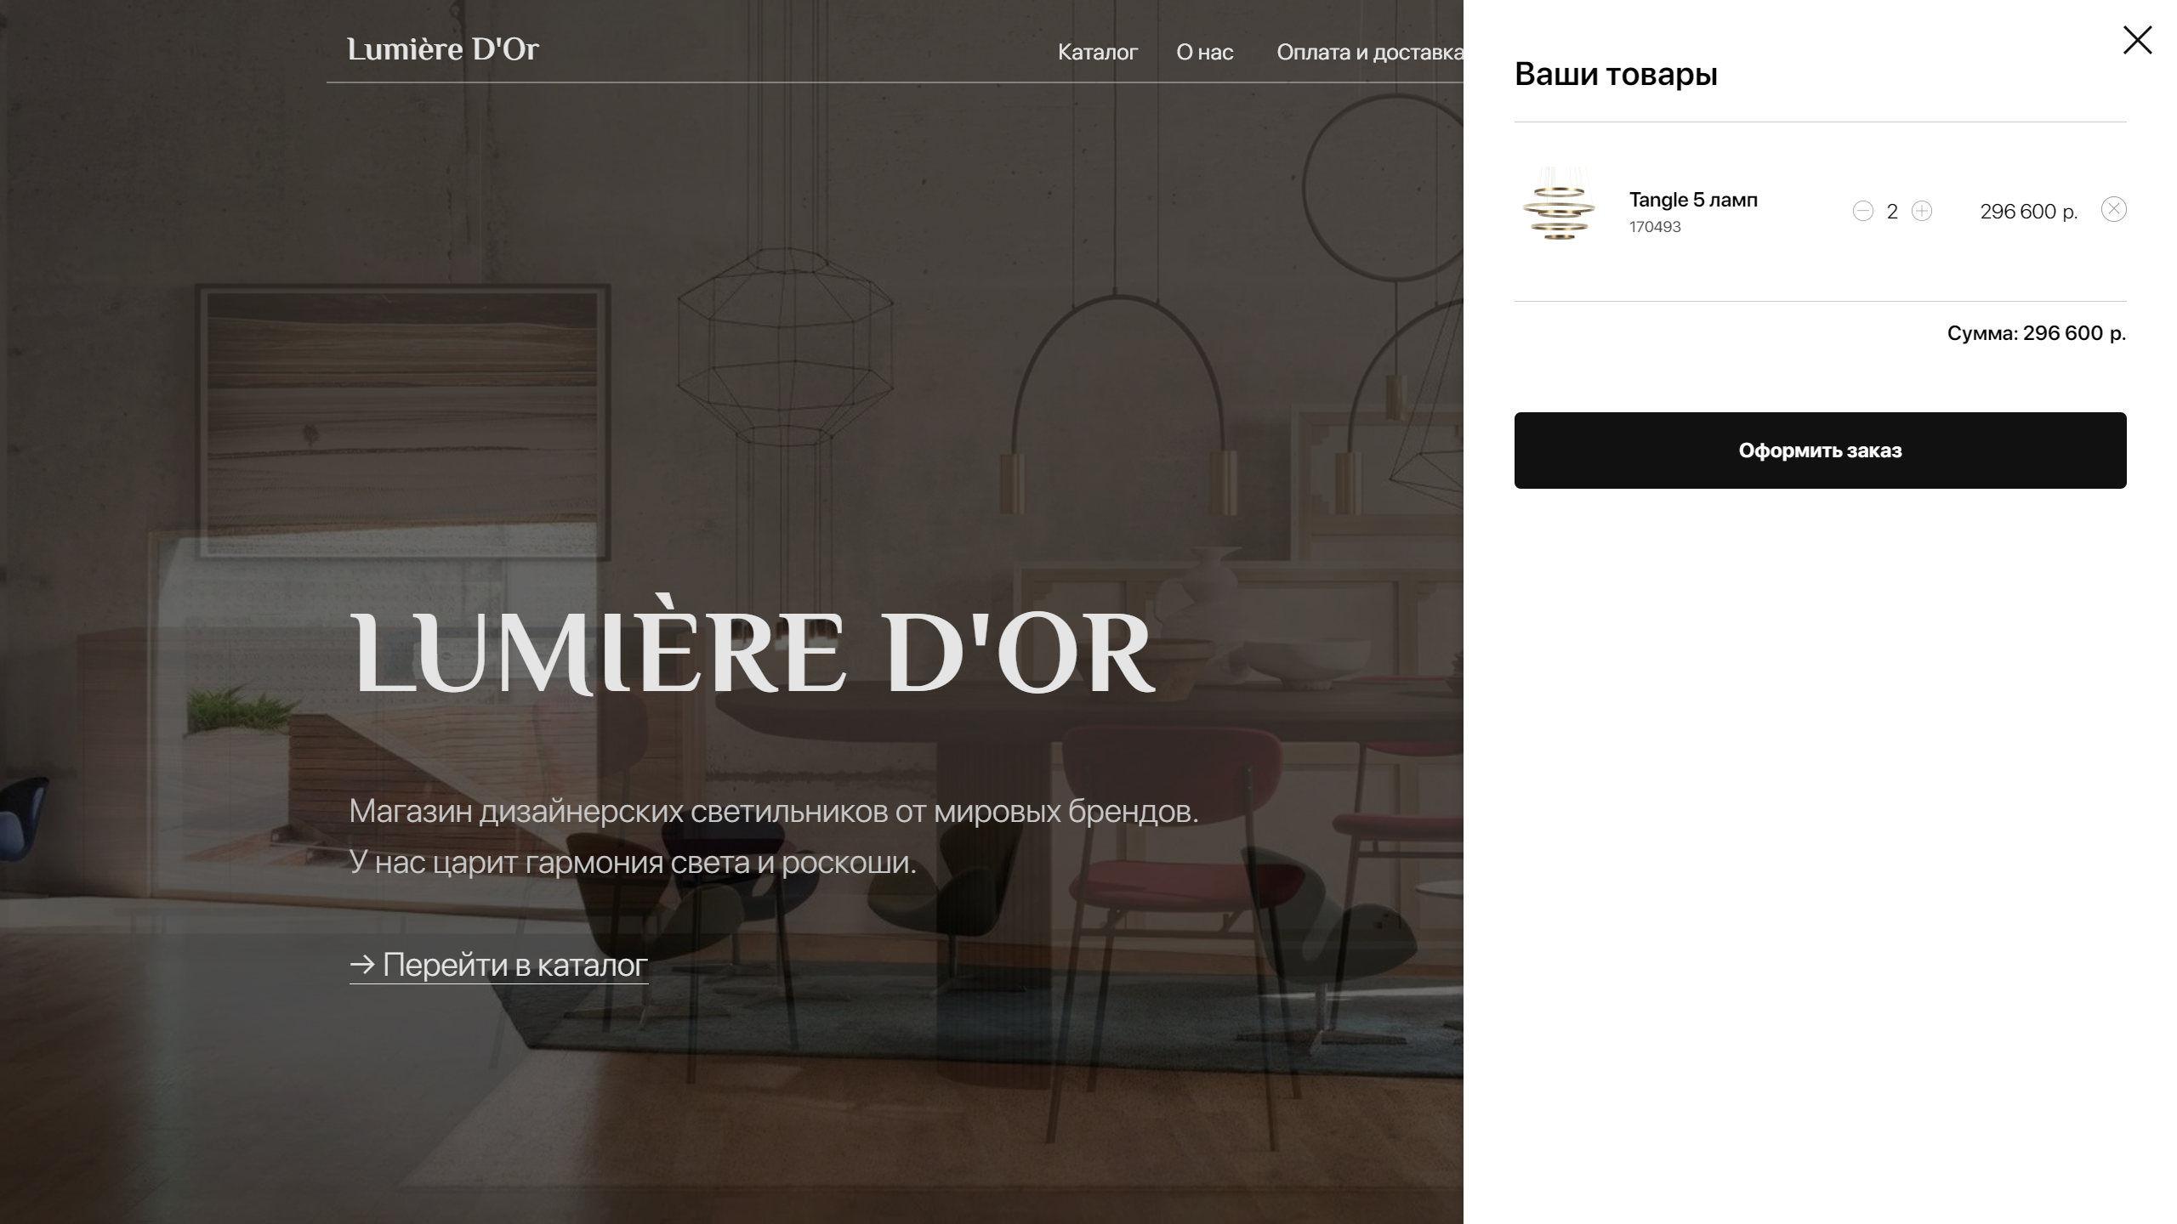

* 1. Нажатие на «Оформить заказ»

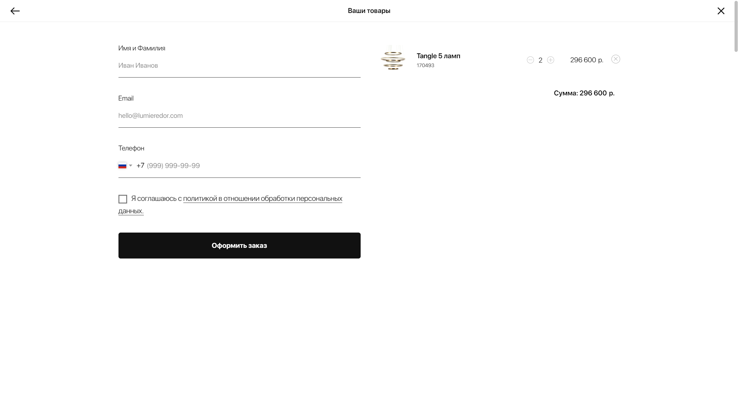

* 1. Заполнение полей и подтверждение заказа

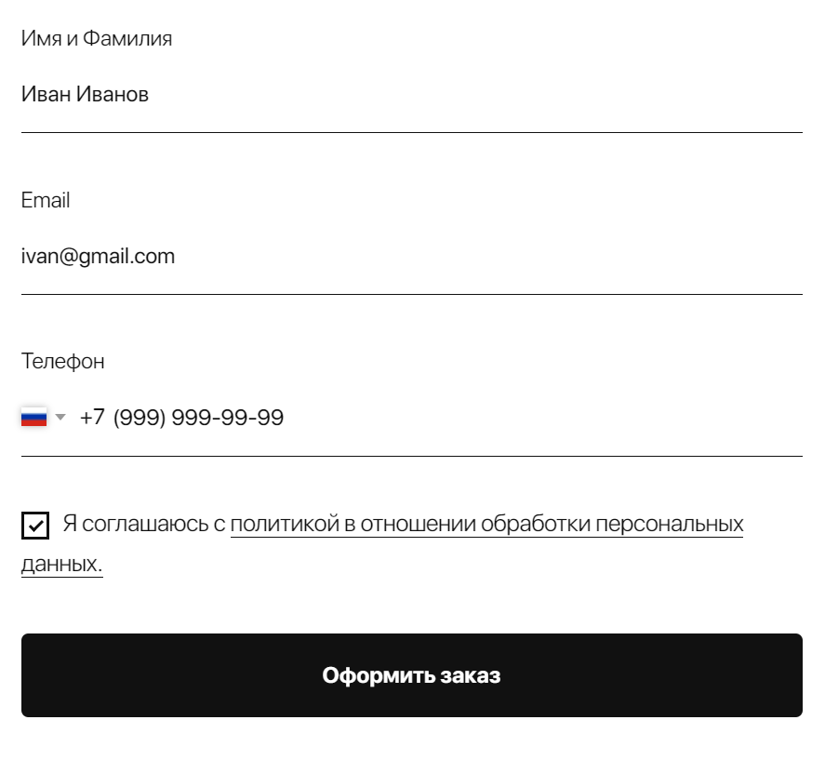

* 1. Заказ оформлен

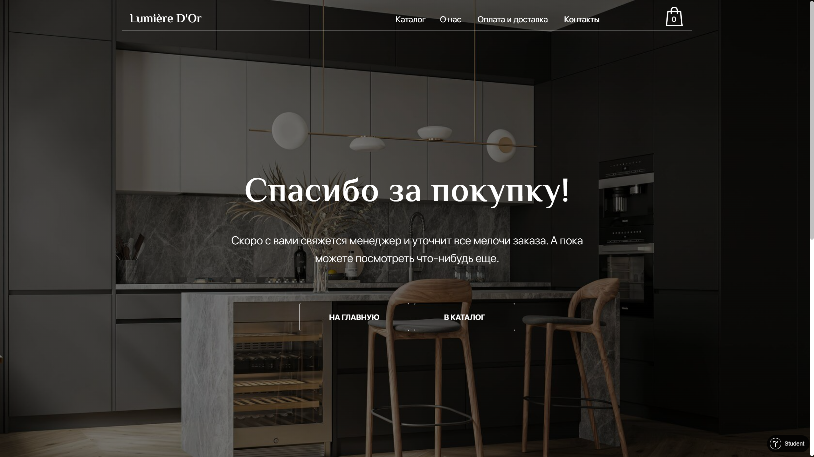

* 1. Запуск записанного теста

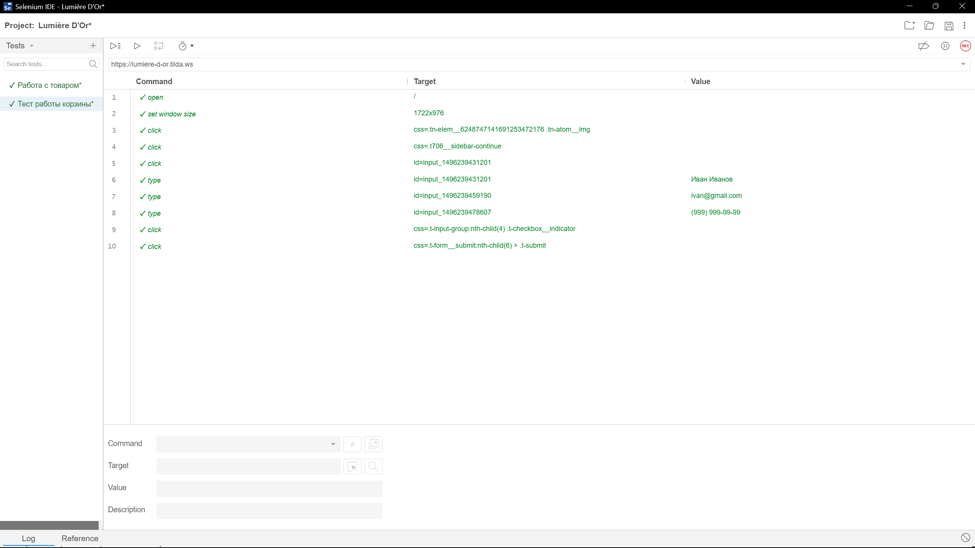

**ТЕСТ ПРОЙДЕН**

***TC_INTEG_3.***

* 1. Открытие контактов

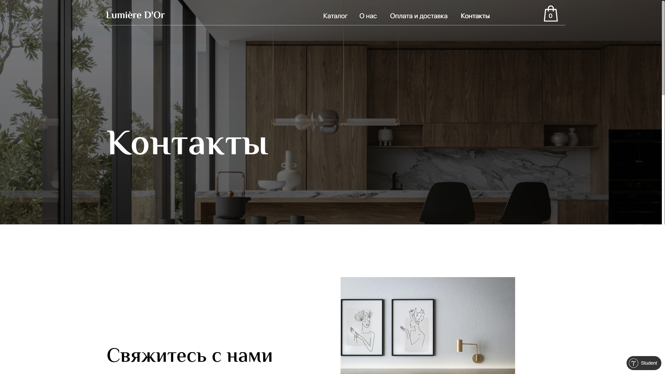

* 1. Заполнение формы и отправка

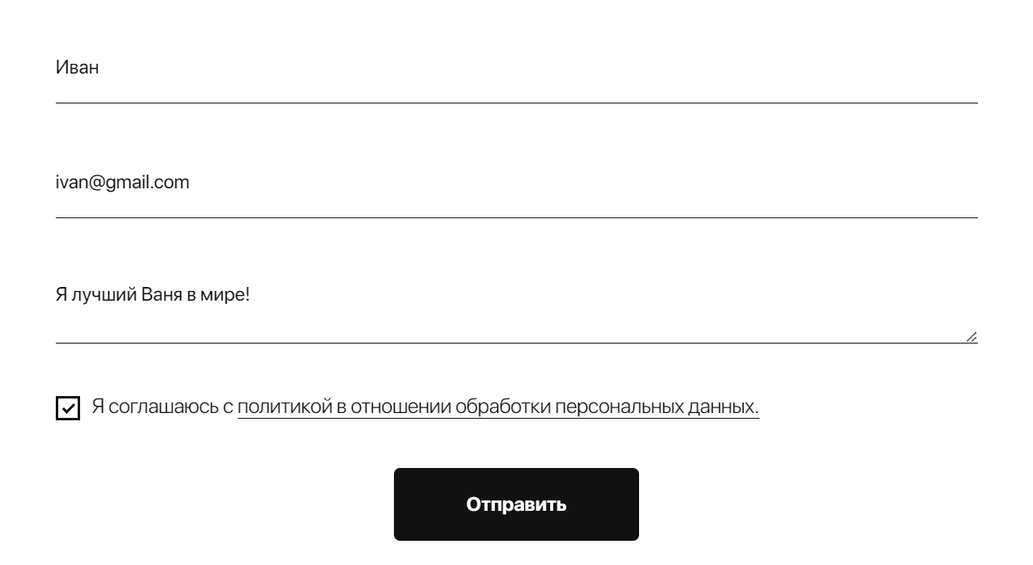



* 1. Запуск записанного теста

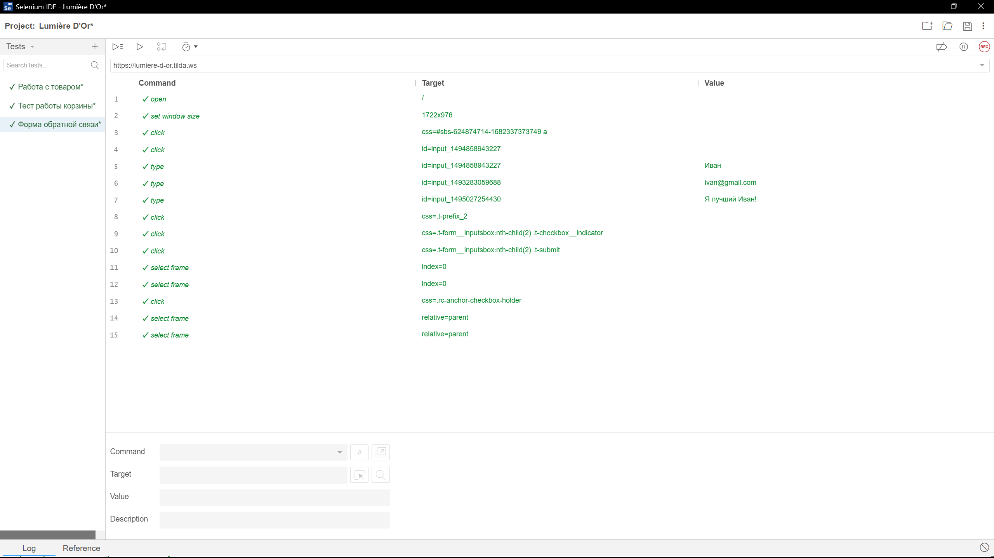

**ТЕСТ ПРОЙДЕН**

***TC_INTEG_4.***

* 1. Переход в каталог



* 1. Поиск товара

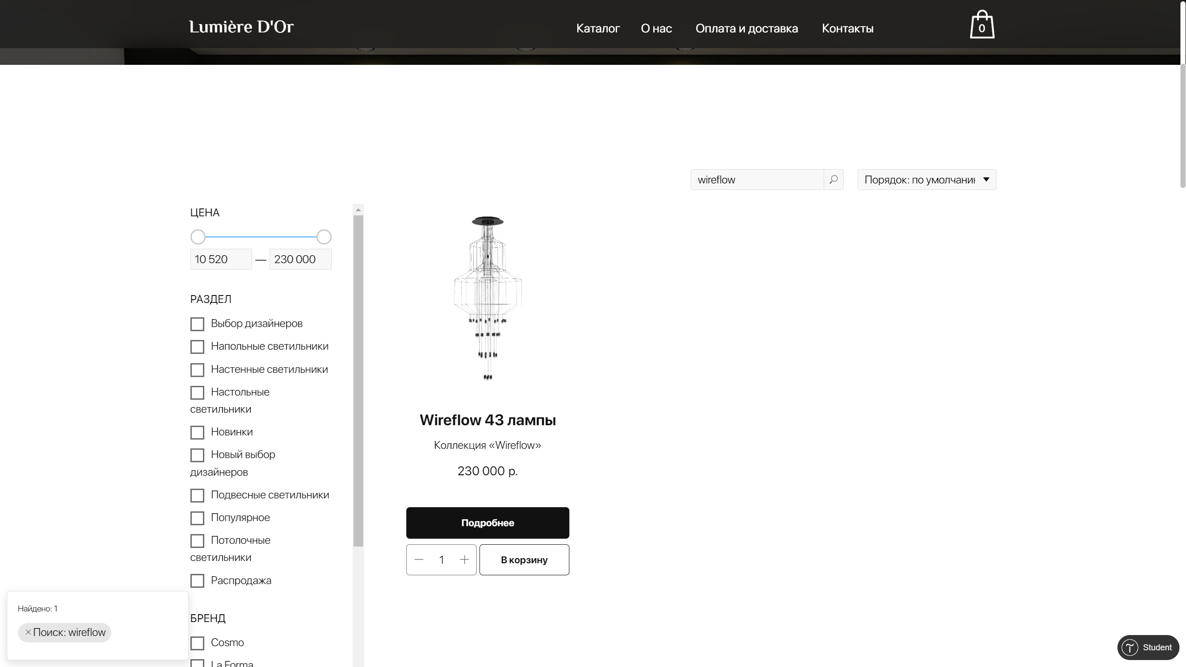

* 1. Открытие страницы товара

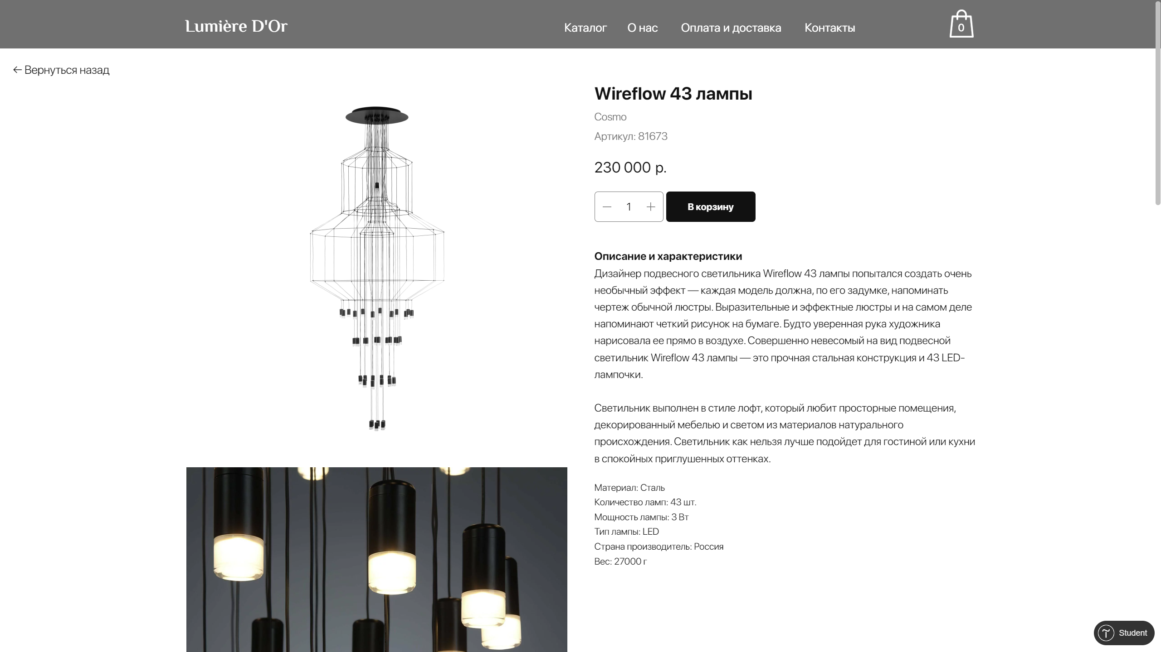

* 1. Запуск записанного теста

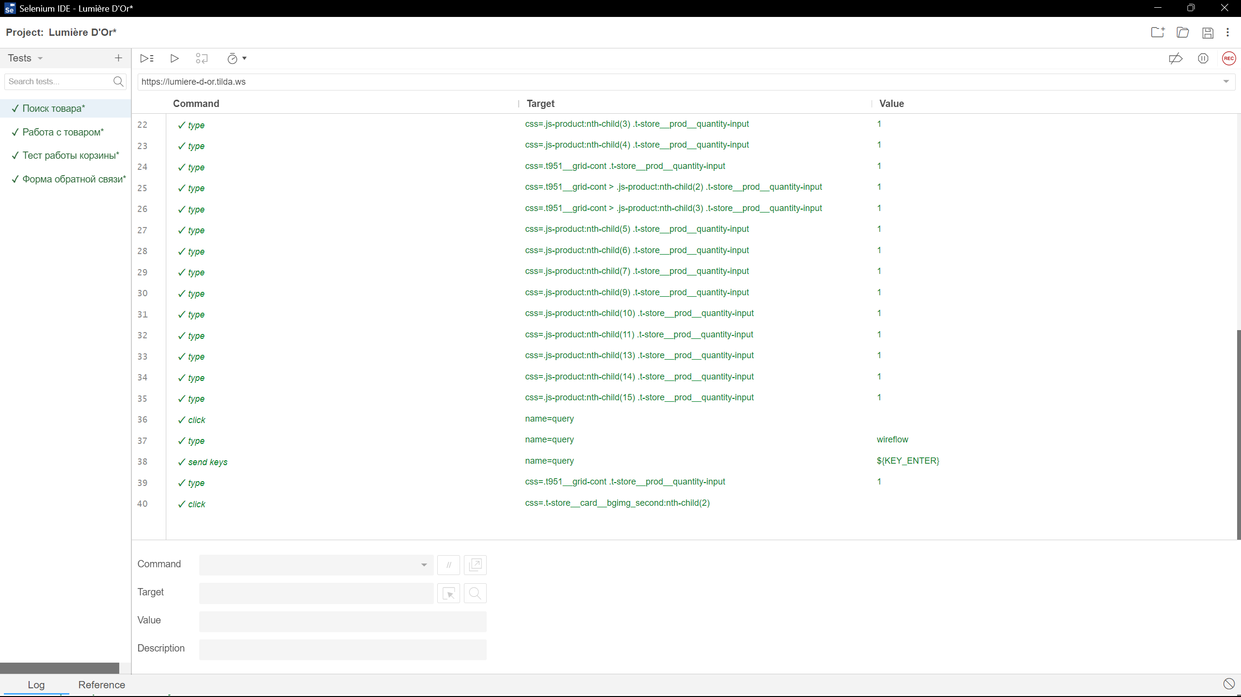

**ТЕСТ ПРОЙДЕН**

***TC_INTEG_5.***

1. Переход в каталог



1. Установка фильтров

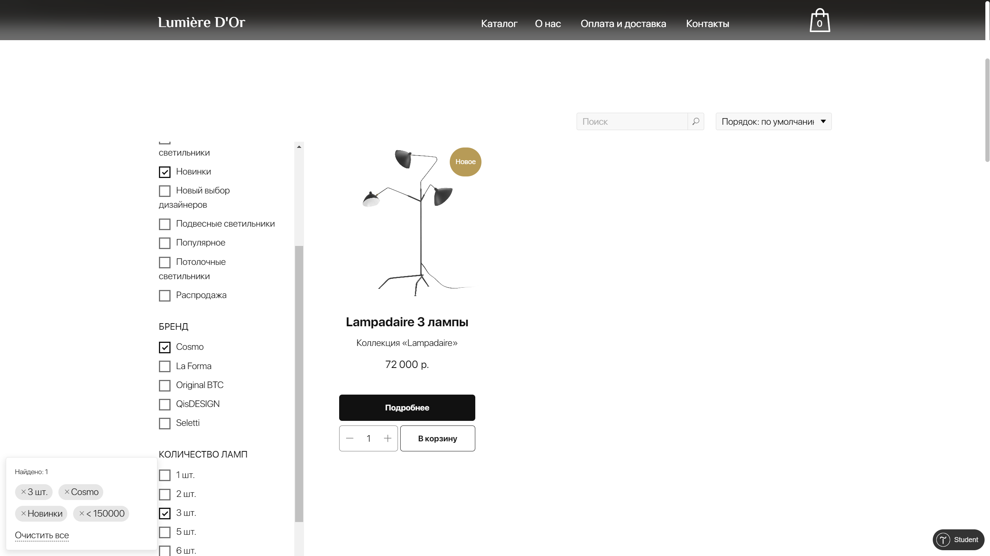

1. Открытие страницы товара

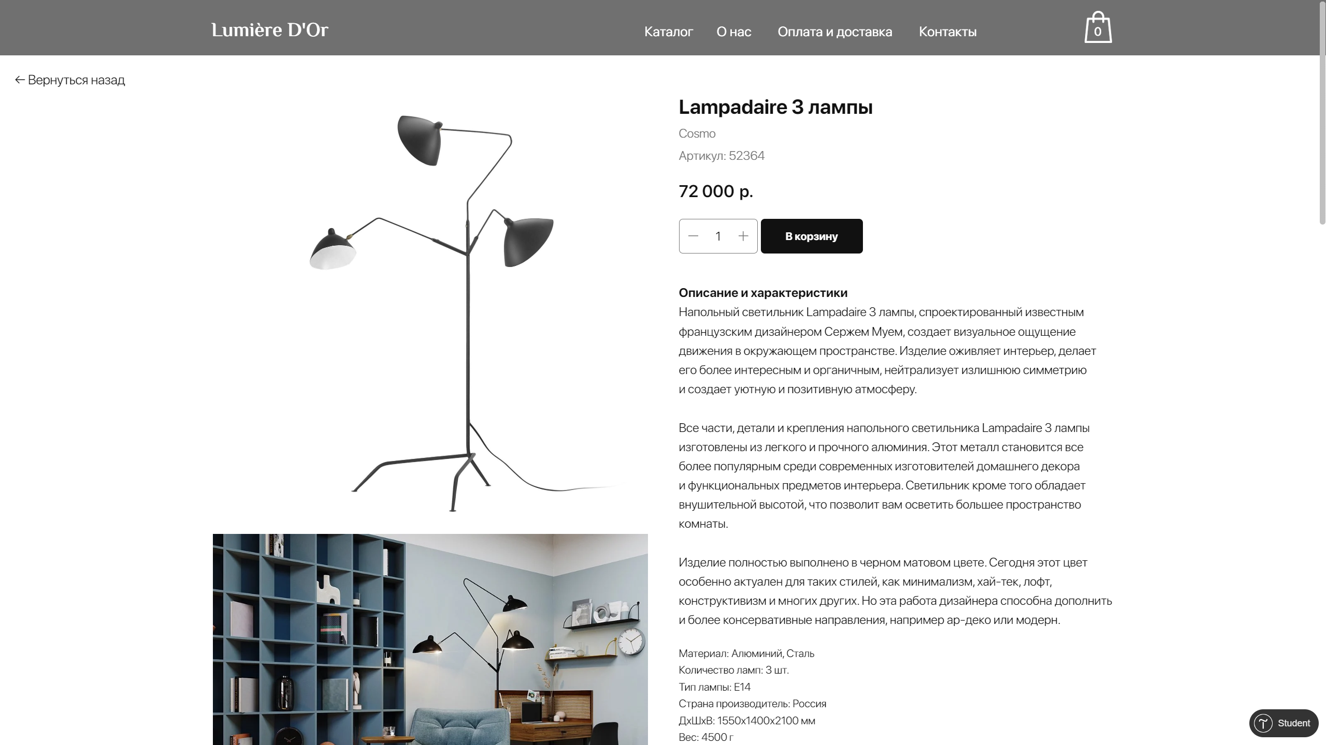

1. Запуск записанного теста

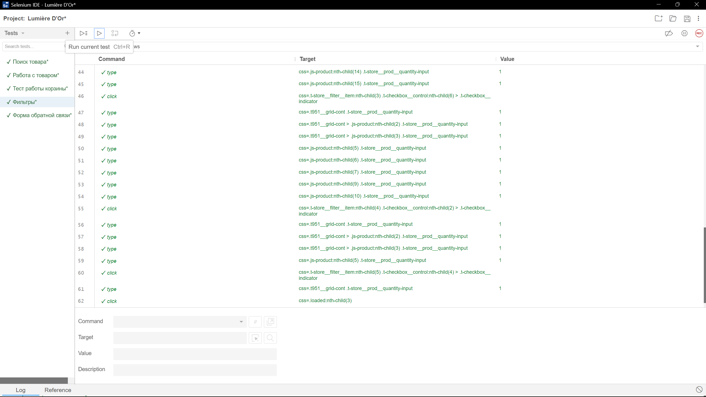

**ТЕСТ ПРОЙДЕН**

***TC_INTEG_6.***

1. Переход на страницу контактов

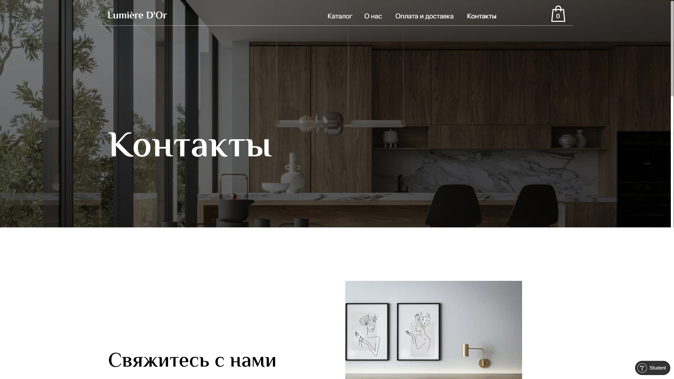

1. Нажатие на ссылку Телеграмм

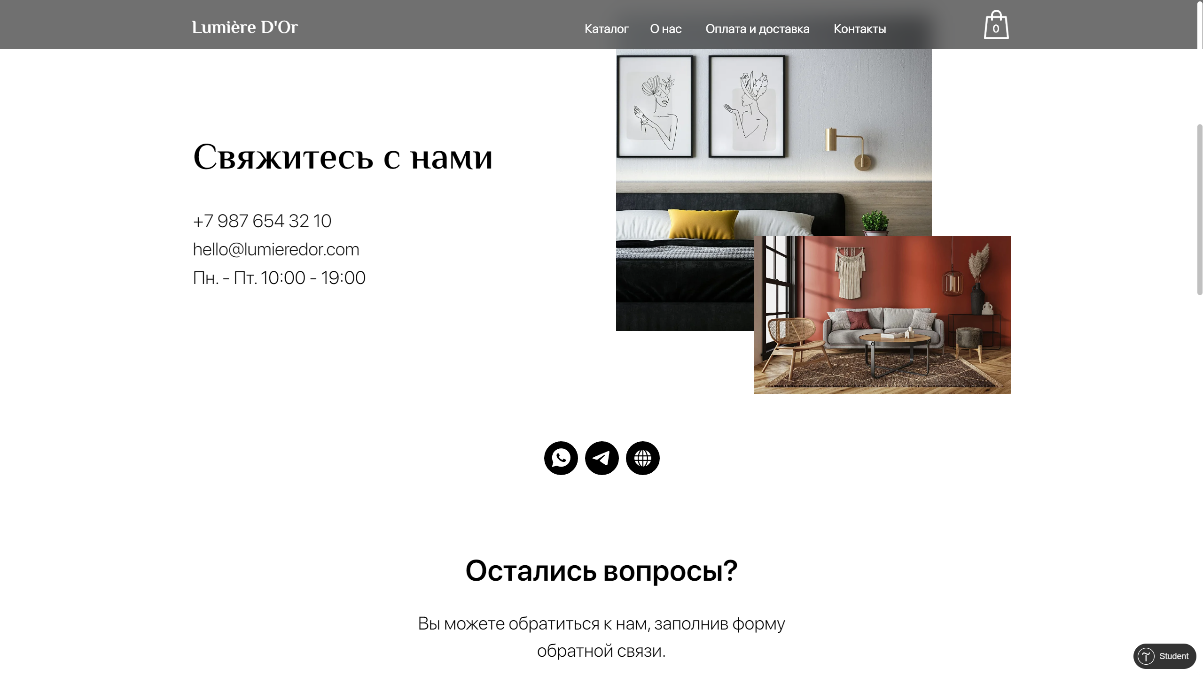

1. Выбор способ открытия

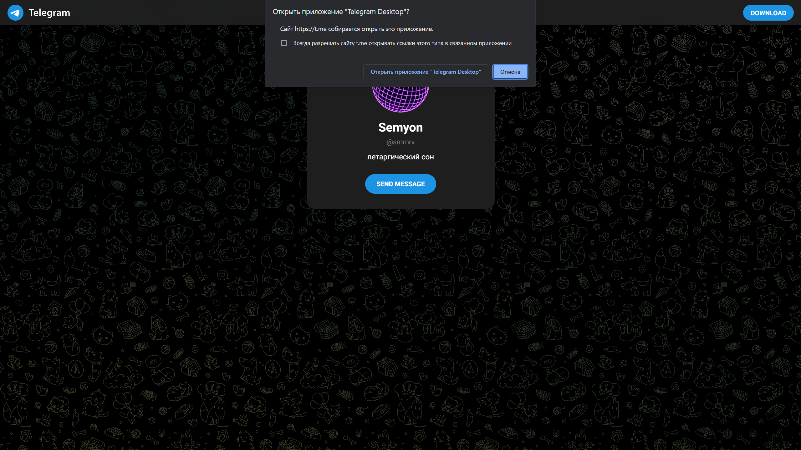

1. Запуск записанного теста

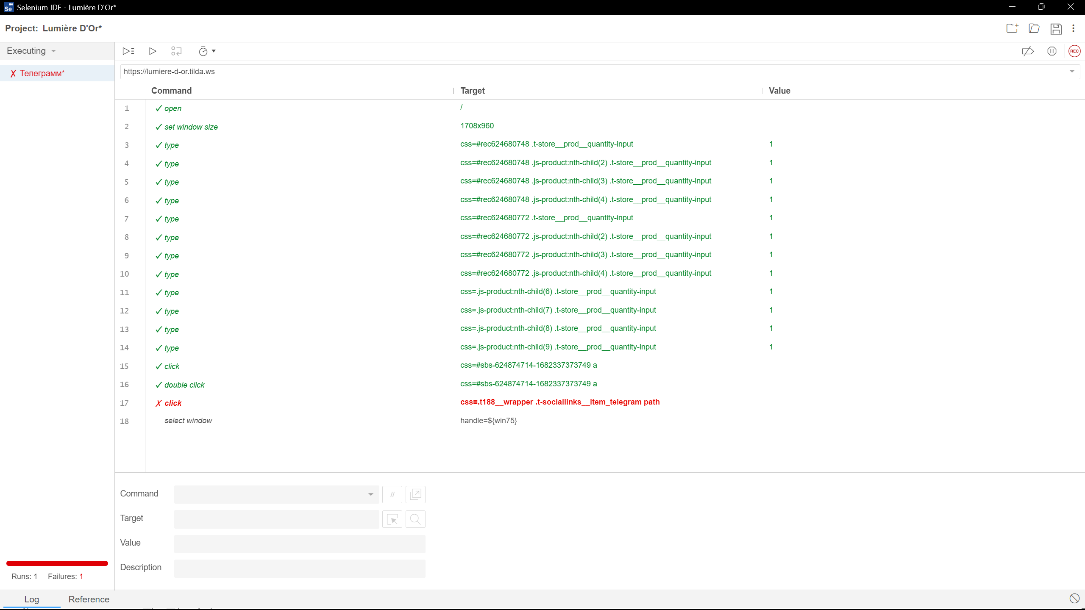

**ТЕСТ НЕ ПРОЙДЕН**

## Модульное тестирование

### Test cases

Ссылка на репозиторий GitHub c исходным кодом модульных тестов: [**Lumiere_DOr_Unit_Testing**](https://github.com/tkhmrv/Lumiere_Dor_Complex_Testing)

|  |  |  |
| --- | --- | --- |
| **ID, название, результат:** | **TC_UNIT_1 main_page_to_catalog - ПРОЙДЕН** | |
| **Цель теста:** | **Описание:** | **Ожидаемый результат:** |
| Проверка работы базового функционала сайта и исключение в нем ошибок. | 1. Пользователь открывает главную страницу. 2. Пользователь листает вниз и переходит в страницу каталога. 3. Пользователь вводит название товара и нажимает на поиск. 4. Пользователь открывает страницу с товаром. | * Система успешно осуществляет открытие страниц сайта, поиск товара и переход на страницу товара. * Пользователь взаимодействует с сайтом и успешно выполняет все действия. |



|  |  |  |
| --- | --- | --- |
| **ID, название, результат:** | **TC_UNIT_2 elements_on_display - ПРОЙДЕН** | |
| **Цель теста:** | **Описание:** | **Ожидаемый результат:** |
| Проверка корректности отображения информации о товаре. | * 1. Пользователь переходит на страницу товара и изучает информацию о нем. | * Система успешно осуществляет открытие страницы товара. * Пользователь взаимодействует с сайтом и успешно выполняет все действия. |

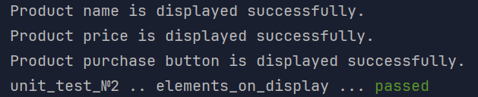

|  |  |  |
| --- | --- | --- |
| **ID, название, результат:** | **TC_UNIT_3 add_to_checkout - ПРОЙДЕН** | |
| **Цель теста:** | **Описание:** | **Ожидаемый результат:** |
| Проверка работы модуля корзину и синхронизации между корзиной и каталогом товаров. | 1. Пользователь открывает страницу товара. 2. Пользователь изменяет количество товара и добавляет его в корзину. 3. Пользователь переходит в корзину и сверяет цены товара. | * Система успешно осуществляет открытие страниц сайта, добавление товара в корзину. * Пользователь взаимодействует с сайтом и успешно выполняет все действия. |



|  |  |  |
| --- | --- | --- |
| **ID, название, результат:** | **TC_UNIT_4 order_registration_and_checkout- ПРОЙДЕН** | |
| **Цель теста:** | **Описание:** | **Ожидаемый результат:** |
| Проверка корректности оформления заказа. | 1. Пользователь открывает страницу товара. 2. Пользователь изменяет количество товара и добавляет его в корзину. 3. Пользователь переходит в корзину и нажимает «Оформить заказ» 4. Пользователь заполняет информацию в форме. 5. Пользователь оформляет заказ и автоматически переходит на страницу благодарности. | * Система успешно осуществляет открытие страницы товара, добавление товара в корзину, процедуру оформления заказа и переход на страницу благодарности. * Пользователь взаимодействует с сайтом и успешно выполняет все действия. |



|  |  |  |
| --- | --- | --- |
| **ID, название, результат:** | **TC_UNIT_5 visit_social_media - ПРОЙДЕН** | |
| **Цель теста:** | **Описание:** | **Ожидаемый результат:** |
| Проверка перехода в социальные сети. | 1. Пользователь открывает главную страницу. 2. Пользователь листает вниз до футера. 3. Пользователь переходит на страницу контактов. 4. Пользователь листает до социальных сетей и нажимает на иконку Телеграм. 5. Пользователь автоматически переходит на страницу Телеграм. | * Система успешно осуществляет открытие главной страницы, контактов и переход на страницу Телеграм. * Пользователь взаимодействует с сайтом и успешно выполняет все действия. |



# Нефункциональное тестирование

## Google Lighthouse

* + 1. **Описание**

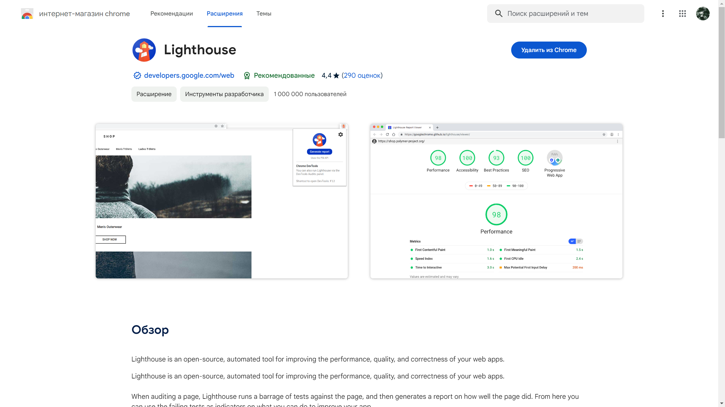

Lighthouse - это открытый инструмент с автоматизированным функционалом для улучшения производительности, качества и корректности веб-приложений.

При аудите страницы Lighthouse выполняет серию тестов на странице и генерирует отчет о том, насколько успешно страница справилась с тестами. Затем вы можете использовать неудавшиеся тесты как показатели того, что можно сделать для улучшения приложения.

* + 1. **Основные направления тестирования**
* Производительность
* Специальные возможности
* Общие рекомендации
* SEO (оптимизация для поисковых систем)
* PWA (прогрессивное веб-приложение
  1. **Использование Google Lighthouse**

Вы можете запустить Lighthouse из браузера Google Chrome, используя встроенные инструменты разработчика, либо воспользоваться командной строкой и node.js. После тестирования, вы можете сохранить отчет как .html или .json.

* 1. **Преимущества использования Google Lighthouse**
* Обширный анализ: Lighthouse предоставляет всесторонний обзор качества веб-страницы, покрывая различные аспекты разработки.
* Понятные рекомендации: Отчеты Lighthouse включают понятные рекомендации, что делает их полезными как для опытных разработчиков, так и для новичков.
* Интеграция с CI/CD: Инструмент легко интегрируется в процессы Continuous Integration (непрерывной интеграции) и Continuous Delivery (непрерывной поставки), обеспечивая регулярное тестирование качества кода.

1. **Ссыкла на отчеты тестирования сайта интернет-магазина**

**[Lighthouse Report (desktop) .html](Lighthouse%20Report%20(desktop)%20.html)**

**[Lighthouse Report (mobile).html](Lighthouse%20Report%20(mobile).html)**

## PR-CY

1. **Описание**

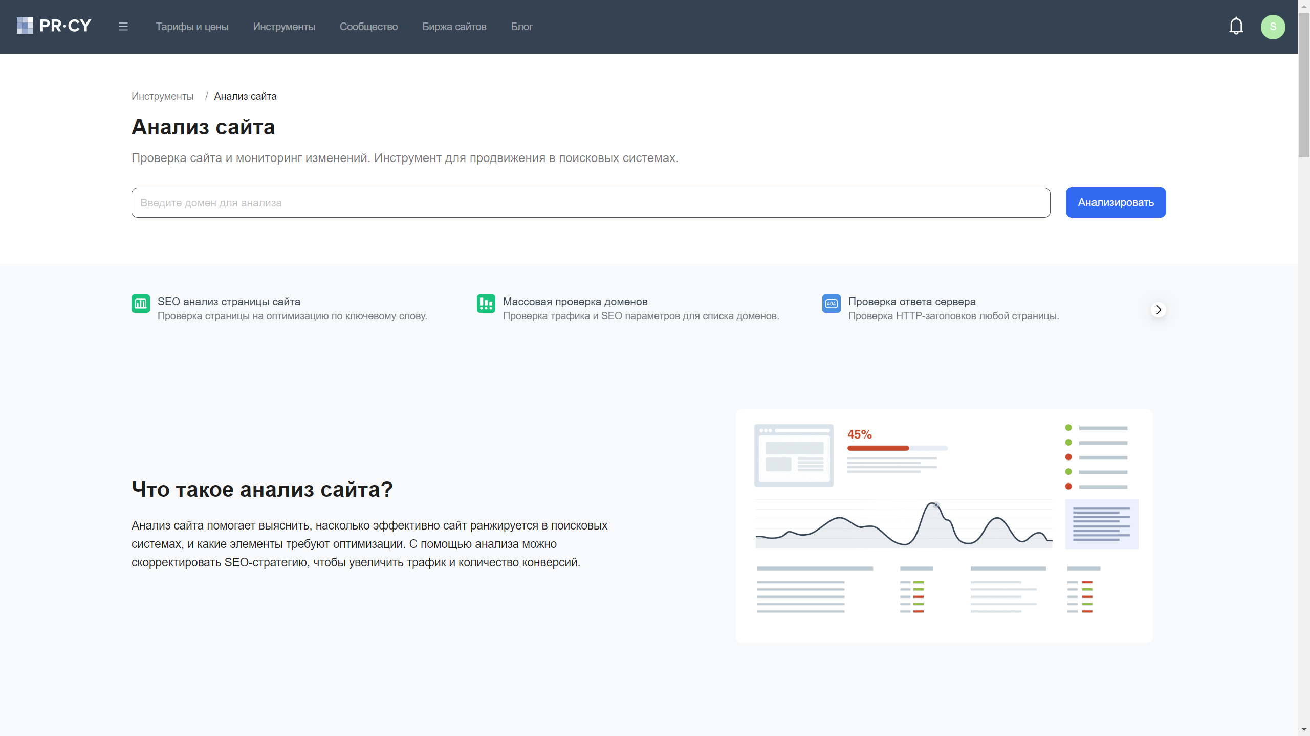

PR-CY — это веб-платформа, предназначенная для анализа и улучшения параметров веб-продвижения, включая SEO (оптимизацию для поисковых систем) и маркетинговые аспекты. Сервис предоставляет разносторонний инструментарий для оценки видимости и эффективности сайта в онлайн-среде.

1. **Основные функции**

* SEO-анализ
* Анализ производительности сайта
* Мониторинг медийной активности
* Анализ социальной активности
* Мониторинг конкурентов

1. **Преимущества использования pr-cy.com**

* Мониторинг репутации: Анализ медийной активности и обратной связи в социальных сетях помогает в отслеживании и поддержании репутации бренда.
* Оптимизация SEO: pr-cy.com предоставляет информацию для улучшения SEO-показателей и повышения видимости в поисковых системах.
* Сравнительный анализ: Возможность мониторинга деятельности конкурентов помогает в адаптации стратегии под современные рыночные требования.

1. **Ссылки на отчеты тестирования сайта интернет-магазина**

**<https://a.pr-cy.ru/lumiere-d-or.tilda.ws/>  
[pr-cy Reroprt.pdf](pr-cy%20Reroprt.pdf)**

## I LOVE ADAPTIVE

1. **Описание**

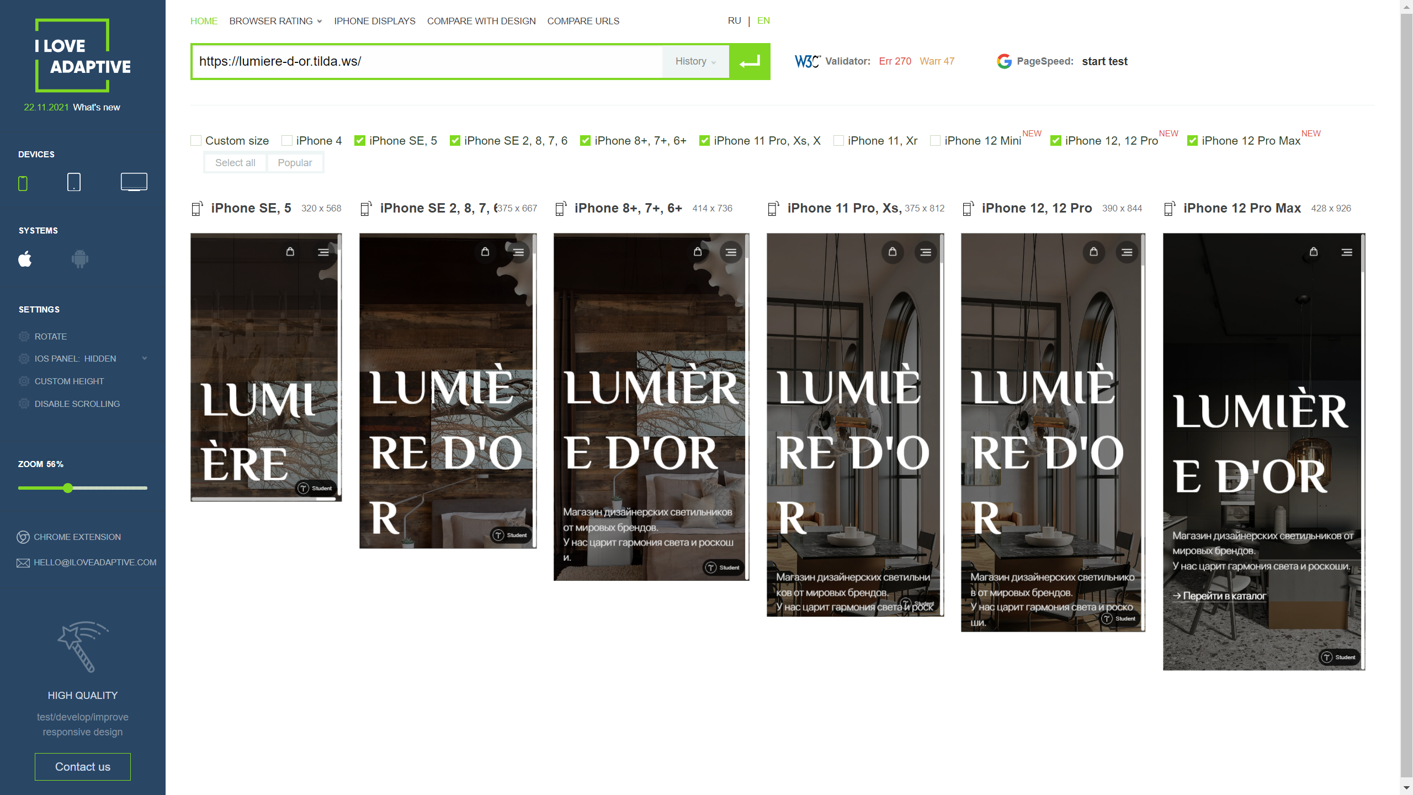

ILoveAdaptive.com — это онлайн-сервис, предназначенный для проверки и тестирования адаптивности веб-сайтов. Этот инструмент позволяет проверить различные адаптивные версии сайта на всех популярных мобильных устройствах и операционных системах.

1. **Основные функции I Love Adaptive**

* Проверка адаптивности сайта на различных мобильных устройствах и операционных системах, включая iOS и Android.
* Проверка адаптивности на планшетах и десктопных девайсах с MacOS и Windows.
* Сравнение дизайна сайта с отображением в адаптивном режиме.

1. **Ссылка на сервис с адаптивом сайта интернет-магазина**

[**Адатив Lumiere D'Or**](http://iloveadaptive.com/url/https%3A%2F%2Flumiere-d-or.tilda.ws%2F)

# Дополнительные инструменты и дальнейшее тестирование

## Attention Insight

* 1. **Описание**

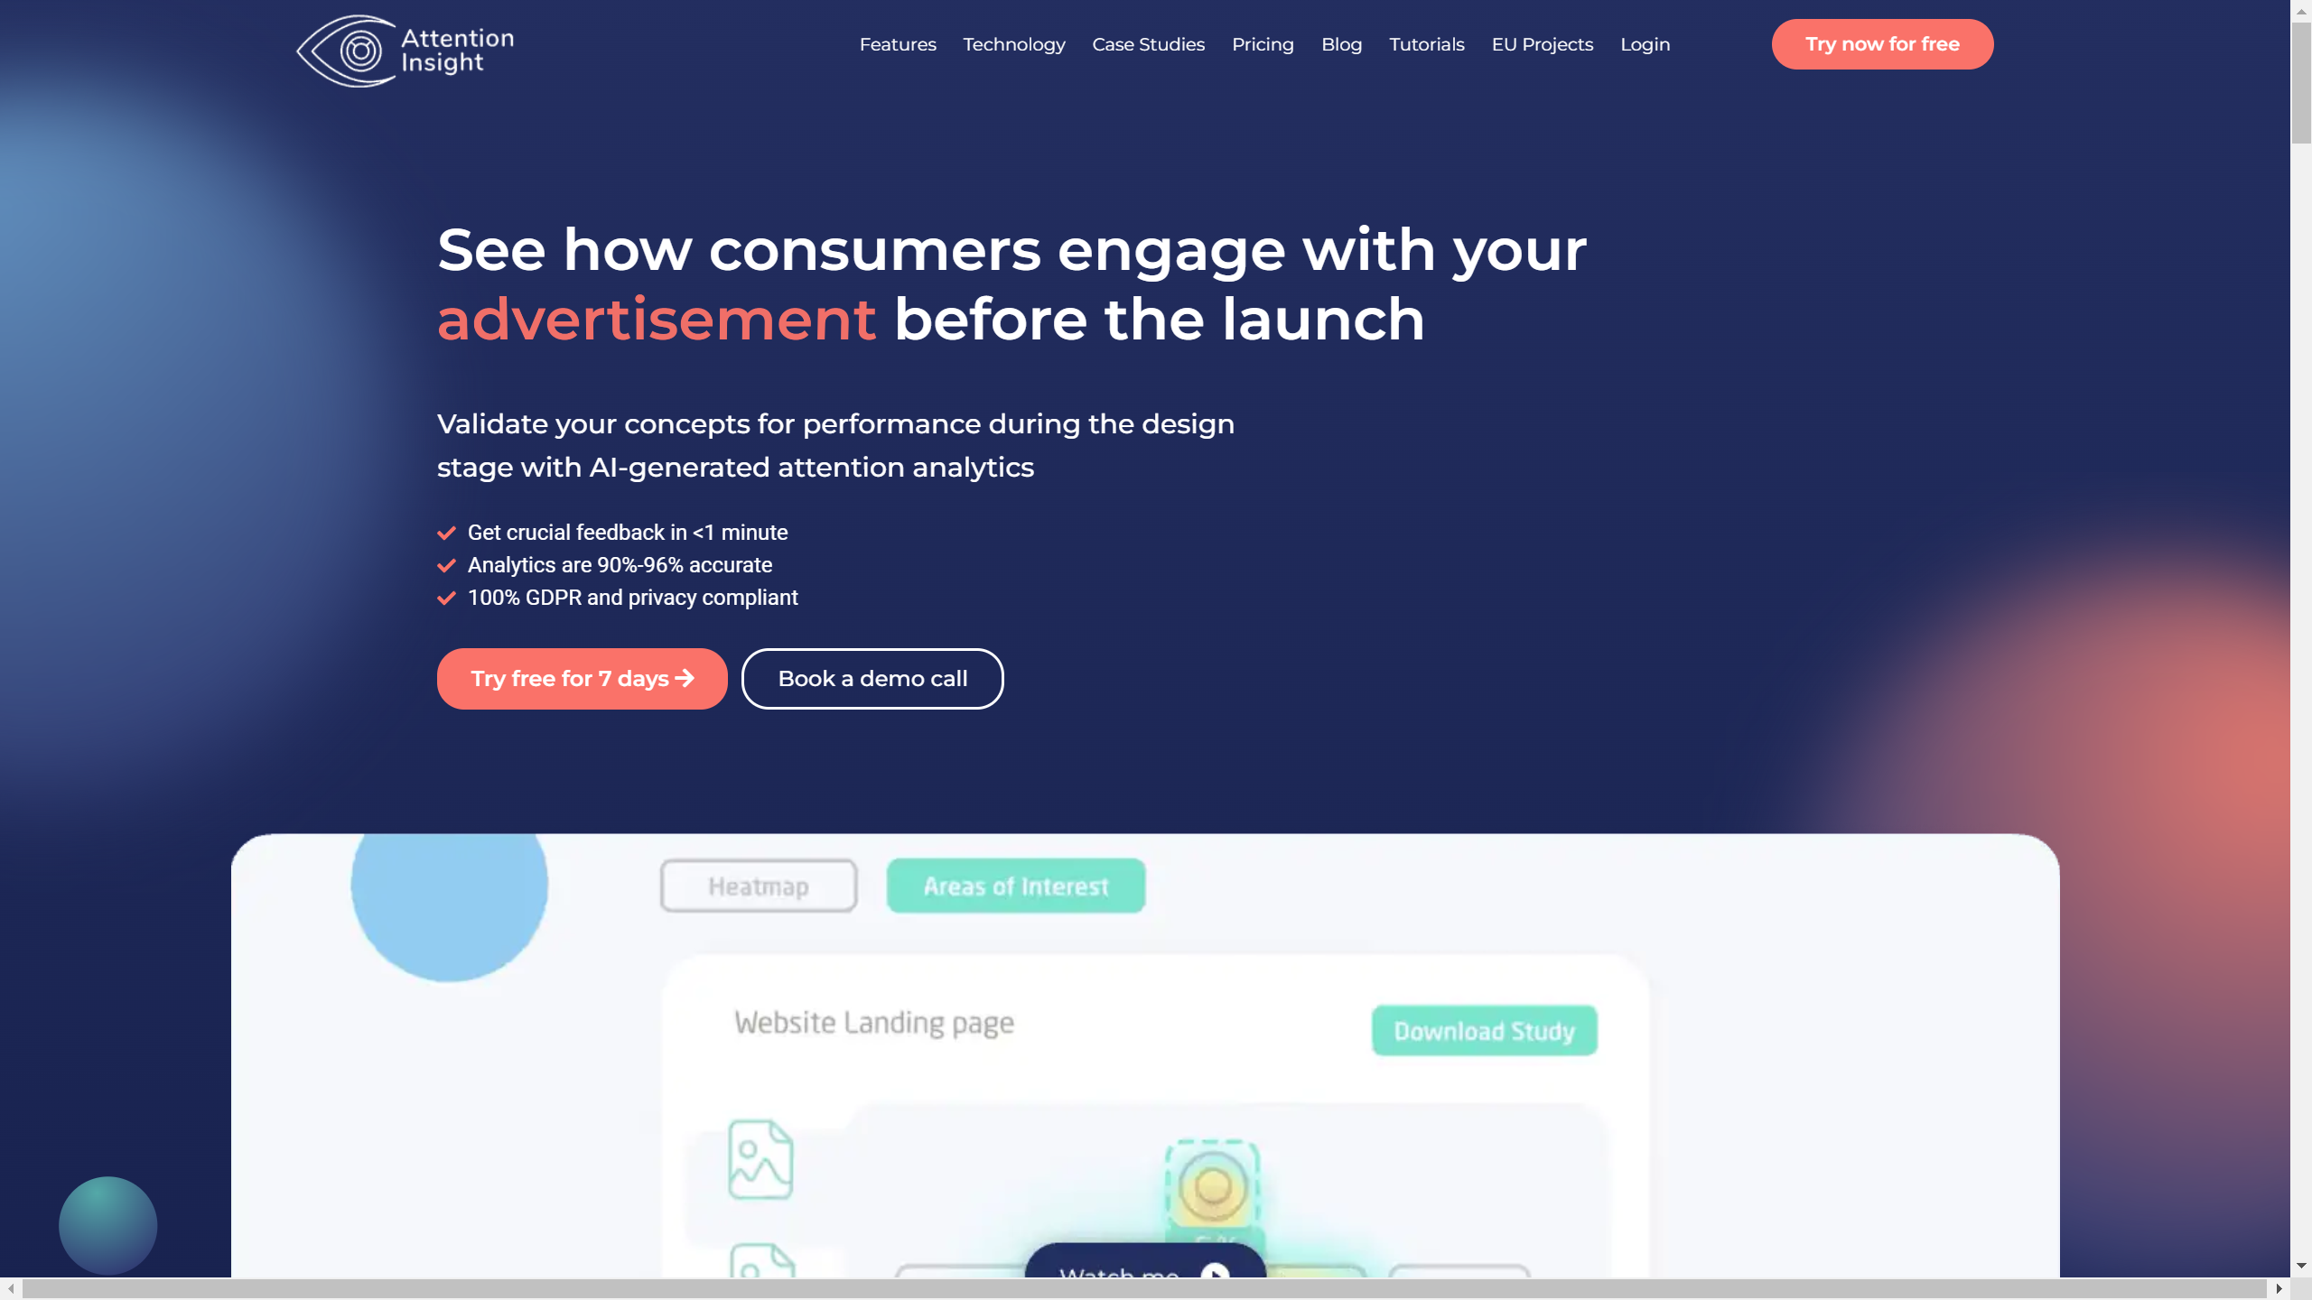

Attention Insight — инновационный сервис для визуального анализа исходного дизайна веб-страницы. Этот инструмент предоставляет уникальные возможности оценки, симулируя восприятие пользователя различных элементов вашего дизайна, помогая улучшить UX/UI вашего сайта.

1. **Основные функции**

* Тепловые карты внимания
* Анализ областей интереса
* Моделирование внимания
* Оценка эффективности

1. **Преимущества использования Attention Insight**

* Предсказание внимания: Сервис предоставляет визуальное представление о том, на что обращают внимание пользователи при первом взгляде на вашу веб-страницу.
* Оптимизация конверсии: Анализируйте, какие элементы дизайна могут быть оптимизированы для увеличения конверсии и вовлеченности.
* Экономия времени и ресурсов: Получайте ценную обратную связь еще до запуска сайта, что позволяет внести изменения на ранних этапах разработки.

1. **Ссылка на сервис**

[**https://attentioninsight.com/features/**](https://attentioninsight.com/features/)

## Charles Proxy

1. **Описание**

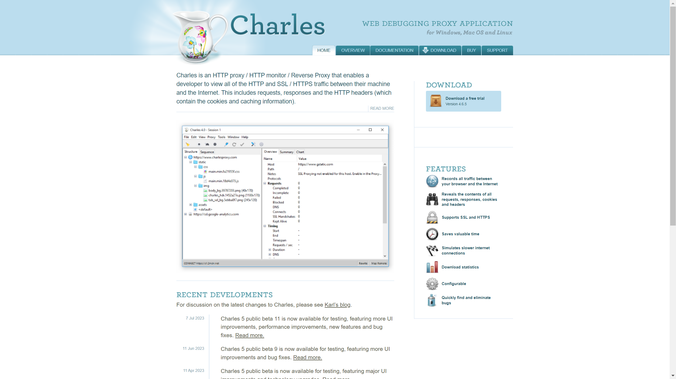

Charles Proxy — это высокофункциональный инструмент для анализа и отладки сетевого трафика между вашим компьютером и интернет-ресурсами. Этот прокси-сервер предоставляет разносторонний инструментарий для мониторинга, записи и анализа HTTP/HTTPS-трафика, что делает его важным средством при тестировании безопасности, отладке веб-приложений и оптимизации производительности.

1. **Основные функции**

* Захват трафика
* Работа с HTTPS
* Изменение запросов и ответов
* Слежение за производительностью

1. **Преимущества использования Charles Proxy**

* Глубокий анализ трафика: Charles Proxy предоставляет подробную информацию о каждом запросе и ответе, что помогает выявлять и решать проблемы в сетевом взаимодействии.
* Работа с HTTPS: Возможность анализа зашифрованного трафика делает Charles Proxy мощным инструментом для дебага безопасных соединений.
* Гибкость при тестировании: Возможность изменения запросов и ответов позволяет легко тестировать различные сценарии взаимодействия между клиентом и сервером.

1. **Ссылка на ресурс**

[**https://www.charlesproxy.com/**](https://www.charlesproxy.com/)

# Сводка результатов

1. **Функциональное тестирование**

Ручное интеграционное тестирование: тестов пройдено 6/6

Автоматизированное интеграционное тестирование: тестов пройдено 5/6

Автоматизированное модульное тестирование:

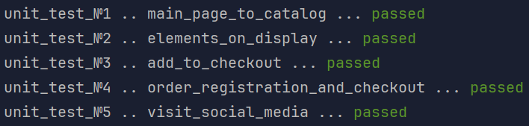

1. **Нефункциональное тестирование**

Google Lighthouse:

Десктопная версия сайта

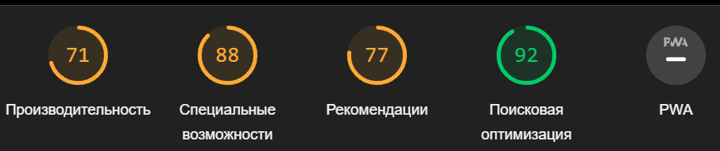

Мобильная версия сайта

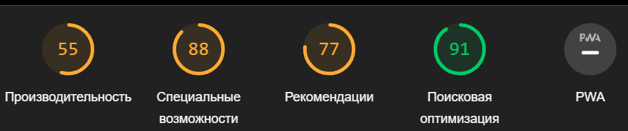

PR-CY:

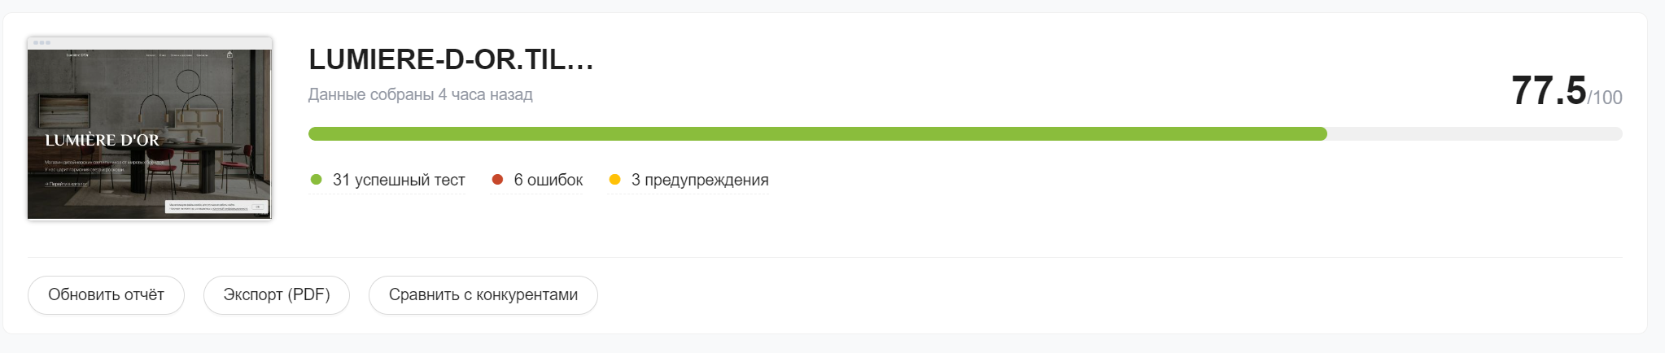

I LOVE ADAPTIVE:

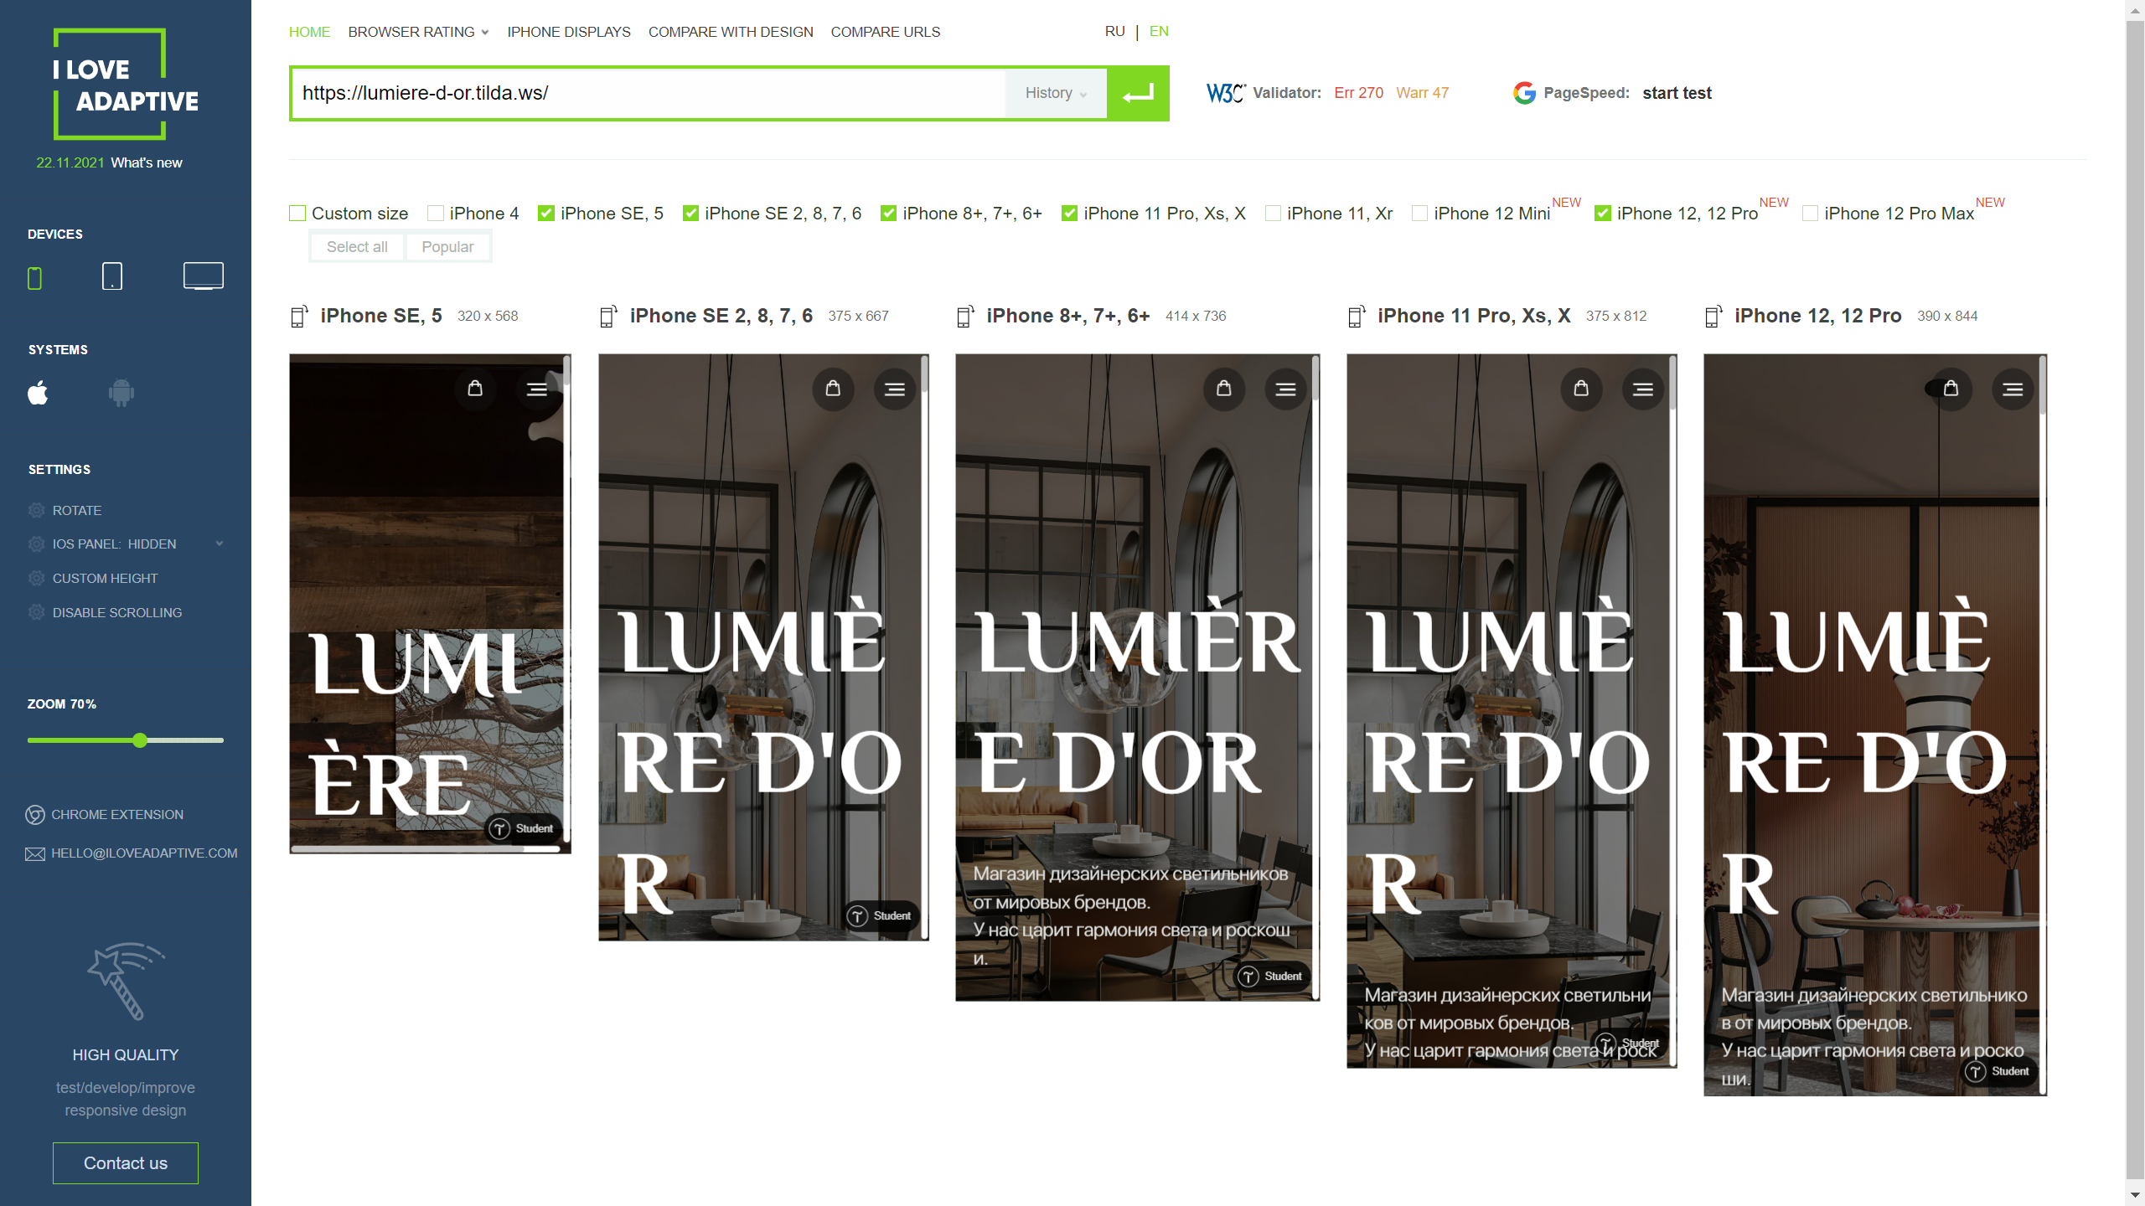

# Заключение

1. **Общий обзор тестирования**

В ходе тестирования интернет-магазина, созданного на CMS Tilda, был проведен комплексный анализ функциональных и нефункциональных характеристик. Тестирование включало в себя проверку основных функций, производительности, оптимизации для поисковых систем, совместимости, адаптивности и пользовательского опыта.

1. **Результаты и выводы**

Функциональное тестирование:

- Выявлены и проверены основные функциональные возможности интернет-магазина, включая корректную работу покупочных сценариев, обработку заказов и функции управления контентом.

- Автоматизированные модульные тесты с использованием Selenium WebDriver позволили эффективно проверить ключевые компоненты приложения.

Нефункциональное тестирование:

- Google Lighthouse применялся для тщательной оценки производительности, доступности, оптимизации для поисковых систем и адаптивности сайта.

- При использовании pr-cy.com проведено тестирование оптимизации и SEO-параметров, выявлены области для улучшения в сфере поисковой видимости.

1. **Рекомендации и дальнейшие шаги**

1) Улучшение производительности:

- Рекомендуется оптимизировать изображения и ресурсы для сокращения времени загрузки страниц.

- Рекомендуется не использовать устаревшие API и перейти на новые.

2) Обеспечение безопасности:

- Рекомендуется провести дополнительное тестирование на безопасность с использованием специализированных инструментов, таких как Charles Proxy, Burp Suite, OWASP ZAP.

3) Анализ пользовательского опыта:

- Рекомендуется провести более глубокий анализ визуальной эффективности с использованием Attention Insight для оптимизации размещения ключевых элементов.

- Рекомендуется установить системы статистики и сбора аналитики, такие как Яндекс Вебмастер и Яндекс Метрика для возможности улучшения конверсии сайта и анализирования действий пользователей.

**4. Вывод**

Комплексное тестирование интернет-магазина позволило выявить и устранить ряд потенциальных проблем, а также предоставило ценные рекомендации по улучшению производительности, безопасности и пользовательского опыта. Дальнейшие усилия в области оптимизации и тестирования помогут создать более эффективный и надежный сайт.